安装和配置手册

文档编号：
最后修订日期：2023年5月27日
版权所有-，上海大学。保留所有权利。
本文档中所提到的其他所有公司和产品名，均是其所有人的商标或者注册商标。
本文档内容如有变动，恕不另行通知。

目录
关于本文档 1
序言 2
第1章 运行环境的安装与配置 3
1.1 运行硬件环境 3
1.2 运行软件环境 3
1.2.1 软件环境要求 3
1.2.2 Windows 10的安装 3
第2章 开发环境的安装与配置 5
2.1 开发环境 5
2.2 数据库的安装 5
2.2.1 MySQL的安装 5
2.2.2 Navicat for MySQL的安装 12
2.3 开发软件和工具的安装 15
2.3.1 IntelliJ IDEA的安装 15
2.3.2 WebStorm的安装 19
2.3.3 Anaconda 的安装 22
2.3.4 Java 的安装 26
2.3.5 node.js 的安装 30
2.3.6 Python工具包 35
第3章 具体参数配置与运行 36
3.1 注意事项 36
3.1 还原数据库 37
3.2 前端项目运行 38
3.3 后端项目运行 40
3.4 Python文件修改 43

关于本文档
欢迎使用基于实体关系联合抽取的材料文本挖掘平台的安装和配置手册，该手册包含了安装和配置该软件的相关知识。
主题
本文档包含了如下章节：
- 第1章 运行环境的安装和配置
- 第2章 开发环境的安装和配置
- 第3章 具体参数配置与运行
使用基于实体关系联合抽的材料文本挖掘平台的用户、系统管理员；该软件许可的其他人员。
读者
本文档的读者中包含了普通用户以及软件开发人员。对于软件开发人员与普通用户相比，还需额外安装开发软件和工具。本文第二章仅供开发人员使用。普通用户请跳过此章节，也无需安装此节中介绍的软件（或组件）。
特别说明

序言

请勿使用任何
数据库工具修改
数据
地 址：上海市宝山区上大路99号
邮 编： 200444
电 话： 13817737563
Email： yueliu@shu.edu.cn

运行环境的安装与配置

1.1 运行硬件环境
本平台服务器要求采用Windows 10及以上操作系统。安装 Windows 10标准版时建议的硬件要求如表1所示。
表1 平台安装的硬件环境要求
硬件名称 | 基本需求 | 建议与基本描述
CPU | 2.5GHZ及以上 | 安装64位Windows 10需要更高CPU支持
内存 | 4GB及以上 | 推荐2GB及以上
硬盘 | 16GB以上可用空间 | 安装64位Windows 10需要至少20GB及以上硬盘可用空间
显卡 | DirectX® 9 显卡支持  WDDM 1.0或更高版本 | 如果低于此标准，Aero主题特效可能无法实现
其它设备 | DVD R/W驱动器 | 选择光盘安装时
 | 网络支持 | 需要激活。未激活版本仅限于30天试用
注：详细了解可至微软官网查询。

1.2 运行软件环境

1.2.1 软件环境要求
服务器要求采用Windows 10及以上操作系统。如果您的系统中已安装符合条件的操作系统，您可跳过本章节。
在运行安装程序前，请尽可能使用磁盘扫描程序对所有磁盘进行检查，如发现硬件错误，请及时修复。同时，请记录下您的安装序列号。此外，安装程序将格式化磁盘，请对硬盘中原先存有的重要信息进行备份。

1.2.2 Windows 10的安装
Windows 10的安装和设置过程如下：
步骤1：重新启动系统并把光驱设为第一启动盘，保存设置并重启。将Windows 10安装光盘放入光驱，重新启动电脑。刚启动时，快速按下回车键，否则不能启动Windows 10安装程序。
步骤2：光盘自启动，进入安装界面。
步骤3：当界面提示“要现在安装windows，请按ENTER”时，按下“回车键”。
步骤4：界面出现“许可协议”时，按下“F8”。
步骤5：选择安装系统所用的分区，这里使用上下方向键进行切换。建议选择C盘，然后按“回车键”。
步骤6：安装程序开始检查C盘空间和现有操作系统。
注：如果C盘原来有操作系统，即非空，安装程序将提出警告。执行操作7-9，否则直接跳至操作步骤10。
步骤7：安装程序检测到C盘已有操作系统存在，提出警告。坚持使用C盘进行安装。根据提示，按下键盘上的“C”键。
步骤8：界面下方出现5中对所选分区进行操作的选项。使用向上方向键选择“用NTFS文件系统格式化磁盘分区”。按下“回车键”。
步骤9：出现格式化C盘的警告，按“F”键，安装程序开始格式化C盘。
步骤10：安装系统创建要复制的文件列表，并随之开始复制系统文件，直至完成。
步骤11：安装程序开始初始化Windows配置。
步骤12：初始化Windows配置完成后，系统在15秒内重新启动（建议在系统重启时将硬盘设置为第一启动盘）。
步骤13：重启成功，出现Windows 10启动画面。
步骤14：等待约5分钟后，根据提示对系统进行设置。
步骤15：区域和语言可选用默认值，单击“下一步”。
步骤16：输入用户名和单位，单击“下一步”。
步骤17：输入产品密钥（安装序列号）。单击“下一步”。
步骤18：选择“每服务器。同时连接数”，并更改数值（10人内免费）。 系统创建计算机名（可更改），设置系统管理员密码（需要输入两次，这个密码是由您自定义的，请牢记）。
步骤19：单击“是”继续安装，然后设置日期和时间（北京时间），单击“下一步”继续。
步骤20：安装网络系统（典型设置），单击“下一步”。
步骤21：按画面提示，继续安装。
步骤22：安装完成，出现欢迎画面。
步骤23：按“Ctrl+Alt+Delete”继续启动，出现登陆画面。
步骤24：输入密码后回车，继续启动进入桌面。初次启动后系统将自动运行“管理您的服务器”向导。
至此，Windows 10操作系统的安装和设置完成。

第2章 开发环境的安装与配置

2.1 开发环境
本平台的开发软件环境如表2所示。
表2 开发环境
软件/开发工具/框架 | 版本 | 描述
IDEA | 2021.3.2 | 后端平台集成开发工具
WebStorm | 2022.1.3 | 前端平台集成开发工具
Anaconda | 5.3.1 | 开源的python发行版本，其包含了conda,python 等多个科学包及其依赖项。
MySQL | 5.7.17 | 用于存储系统信息及元数据的关系型数据库。
Navicat for MySQL | 15.0.27 | 一款专业的数据库管理软件和数据库开发工具。
JDK | 11 | Java 语言的软件开发工具包，是整个java开发的核心，它包含了JAVA的运行环境（JVM+Java系统类库）和JAVA工具。
SpringBoot |  | 轻量级Javaweb框架。
node.js |  | 是一个基于Chrome V8引擎的JavaScript运行环境，让JavaScript运行在服务端的开发平台。

2.2 数据库的安装

2.2.1 MySQL的安装
按照下面所示的步骤双击进行安装：
官网下载地址：https://dev.mysql.com/downloads/mysql/5.7.html#downloads
注意：安装之前，请关闭杀毒软件。
步骤1：双击MySQL安装程序（mysql-installer-community-5.7.17.0），会弹出安装窗口。
步骤2：选中“I accept the licene terms”前面的选择框，然后点击“Next”按钮，会进入选择安装类型页面，如下图2.1所示。
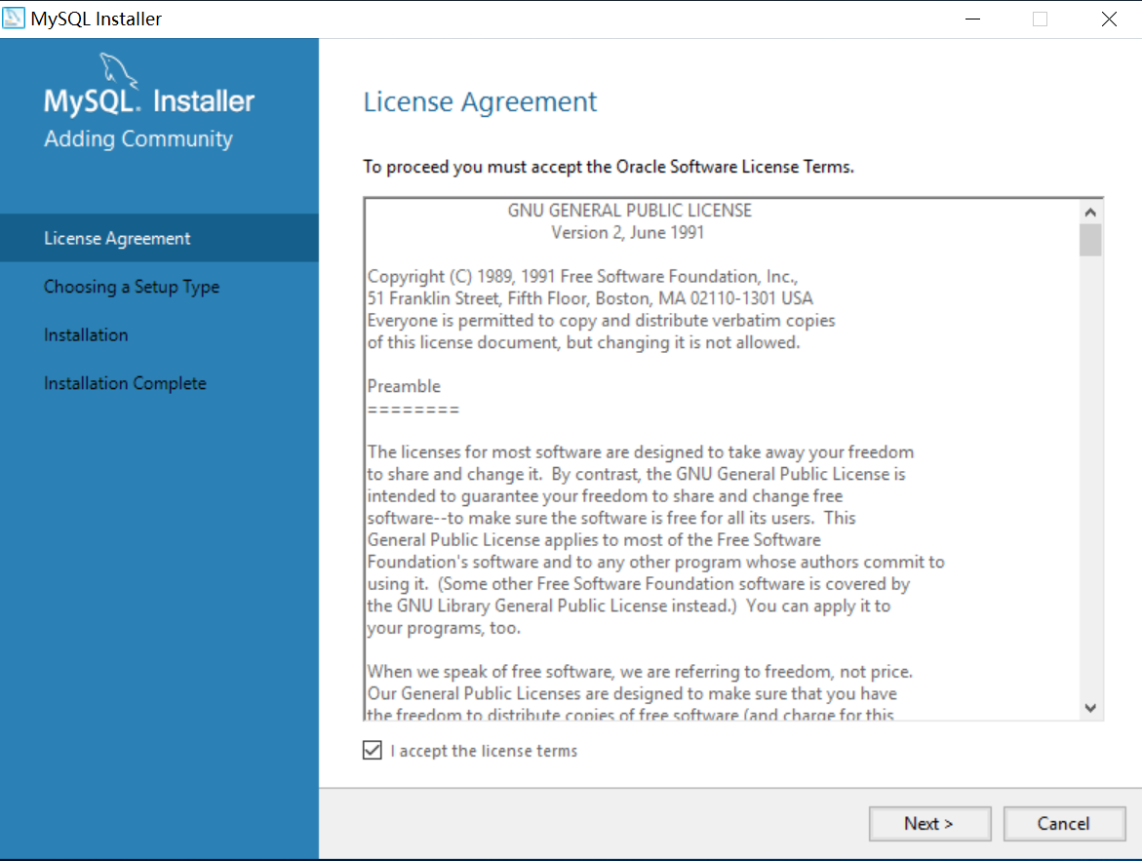
图2.1 用户许可证协议窗口

步骤3：可选择“Custom”用户自定义安装。然后点击“Next”按钮，进入选择版本和特性界面，如下图2.2所示，默认只添加MySQL Server安装就可以了，同时用户可自定义安装路径。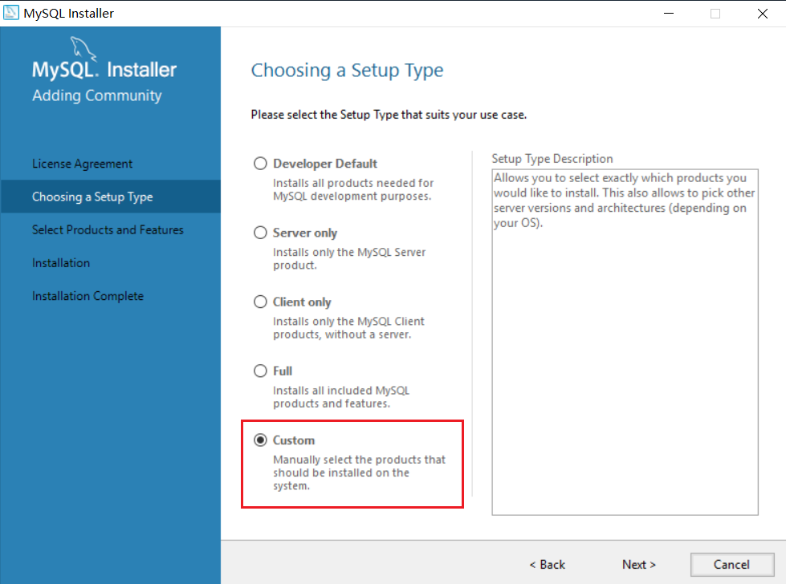
图2.2 选择安装类型窗口

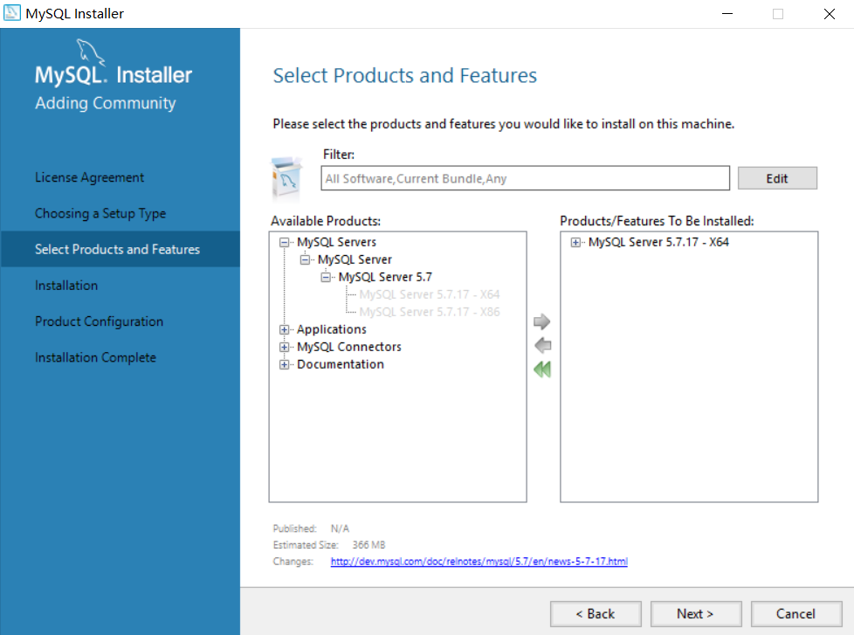
图2.3 选择版本和特性窗口

步骤4：点击“Next”，进入MySQL准备安装页面，如下图2.4所示。
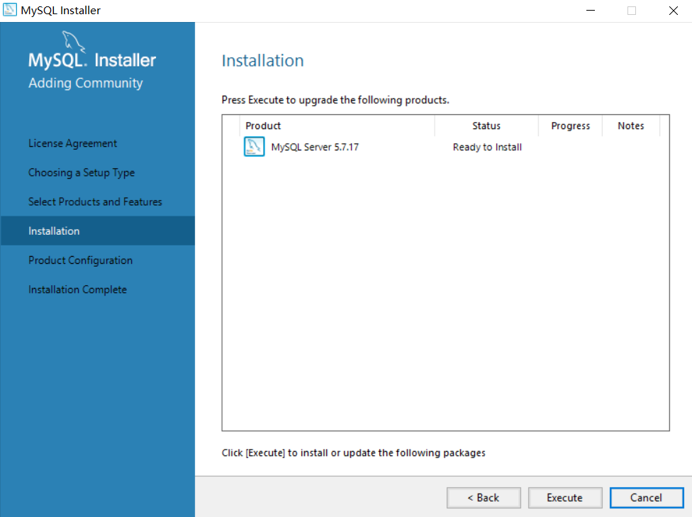
图2.4 MySQL准备安装页面

步骤5：点击“Execute”开始安装，如图2.5所示安装完成。

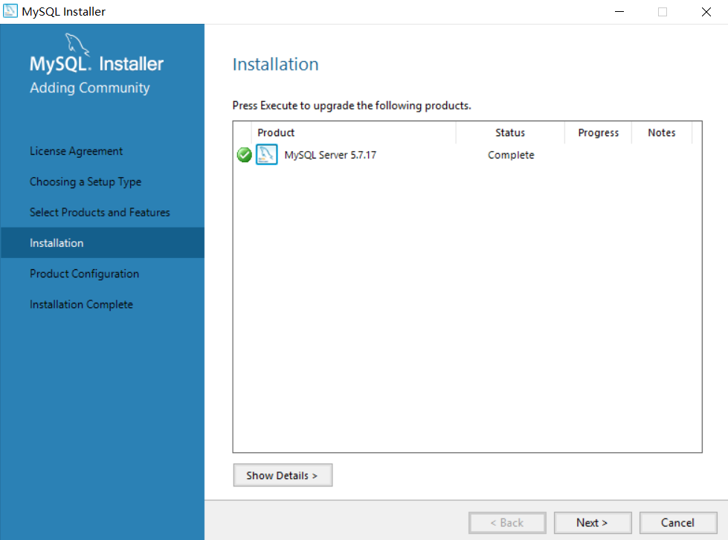
图2.5 MySQL安装完成

步骤6：配置MySQL，如下图2.6直接点击“Next”进行配置类型和端口的选择。
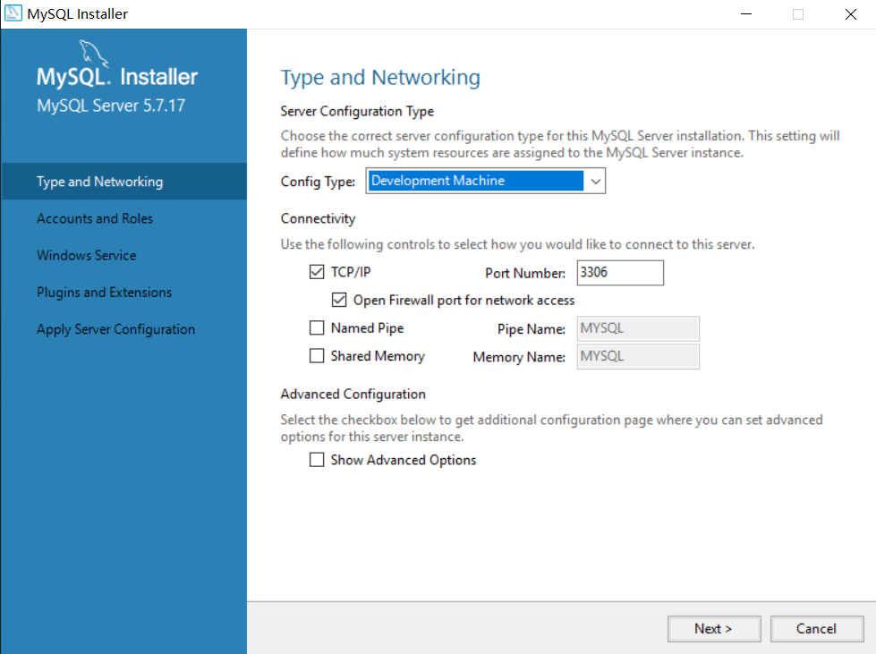
图2.6 MySQL配置

步骤7：如图2.7按照要求设置账号和密码
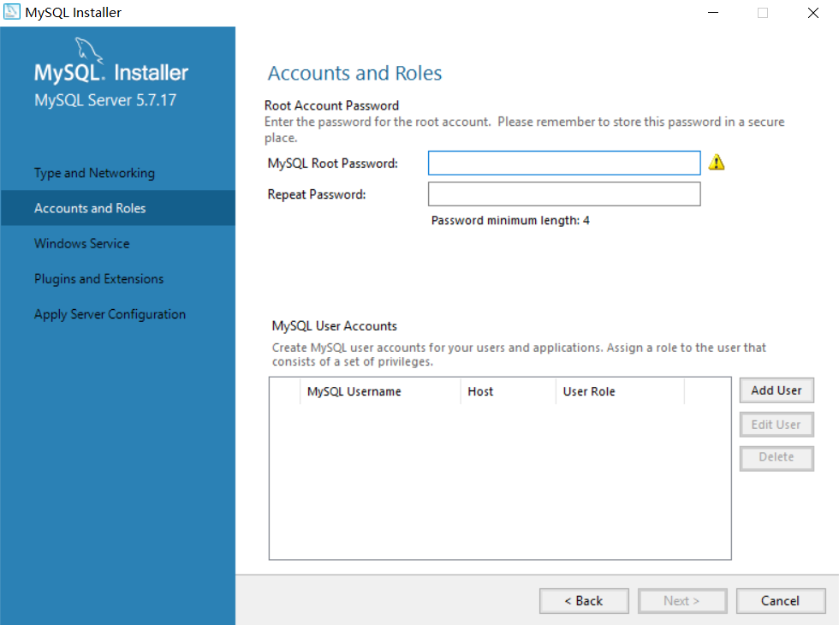
图2.7 账号与密码设置

步骤8：设置服务器名称
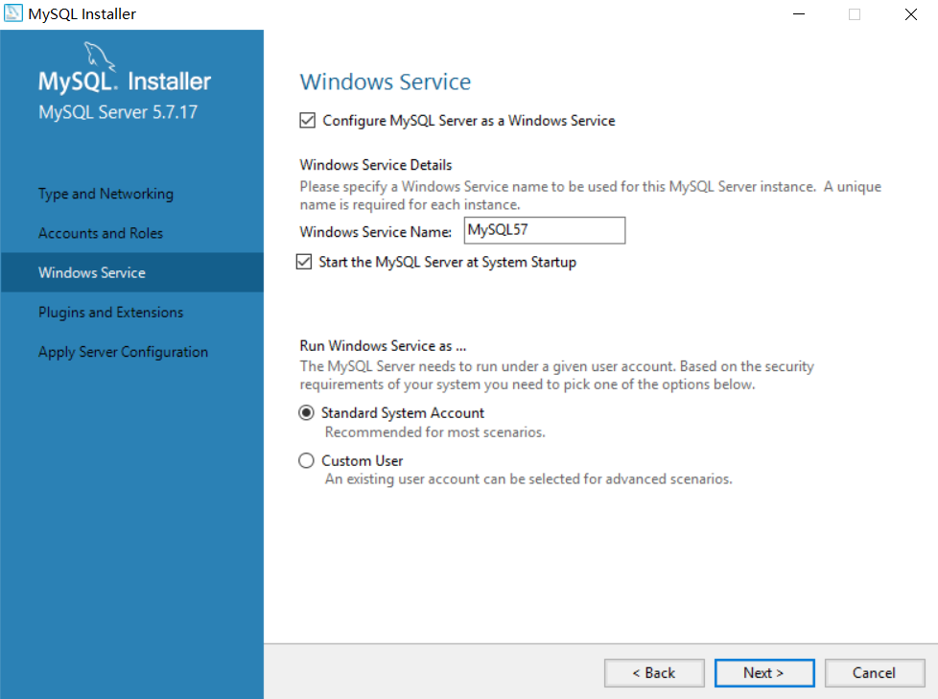
图2.8 服务器名称设置

步骤9：插件和扩展，可忽略直接点击“Next”，如图2.9所示。
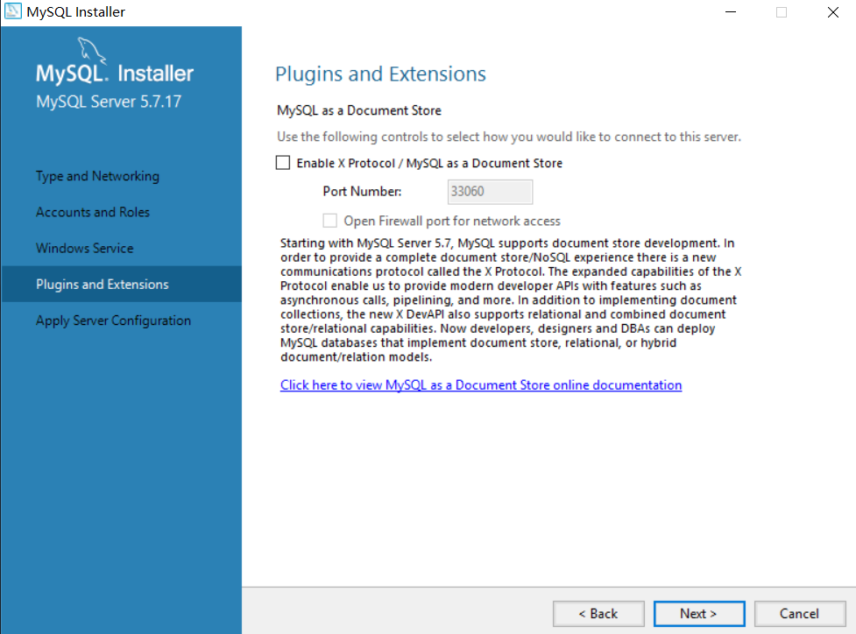
图2.9 插件与扩展配置

步骤10：确认服务器配置，点击“Execute”进行应用，如图2.10所示。
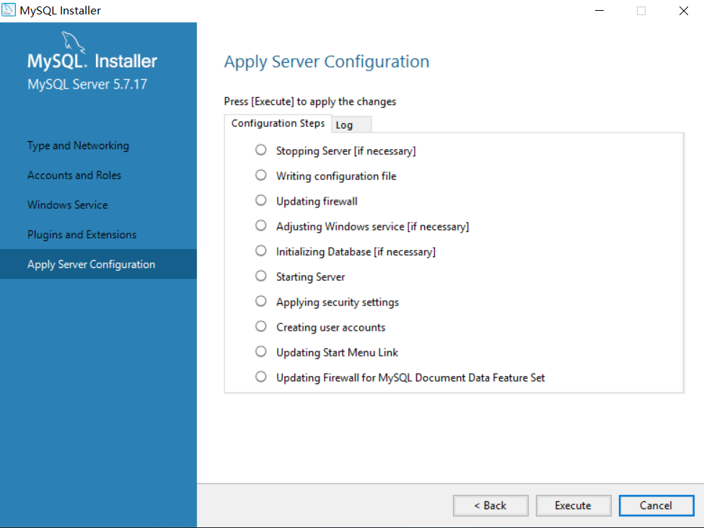
图2.10 确认服务器配置并应用

步骤11：点击“Finish”完成服务器配置，如图2.11所示
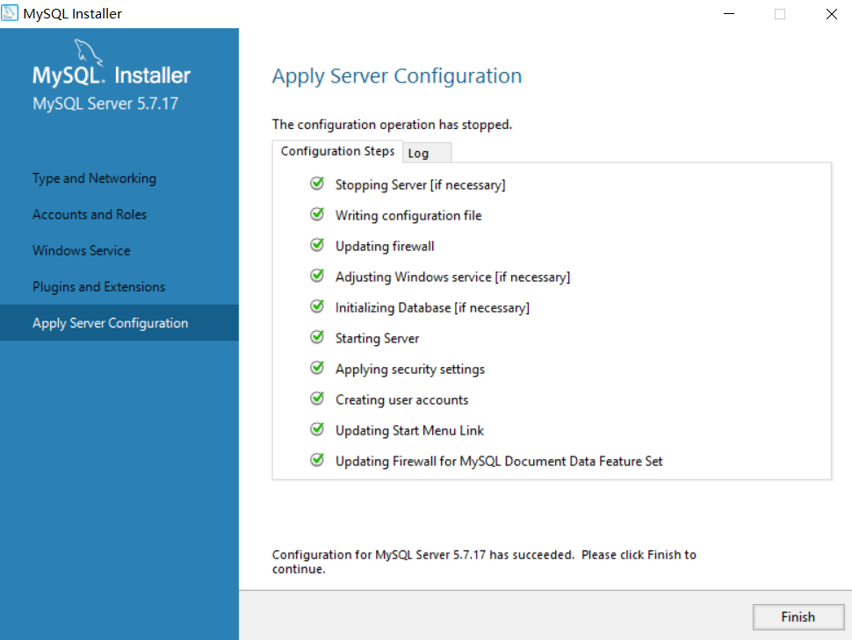
2.11 服务器配置完成

步骤12：如图2.12 进行环境变量配置。
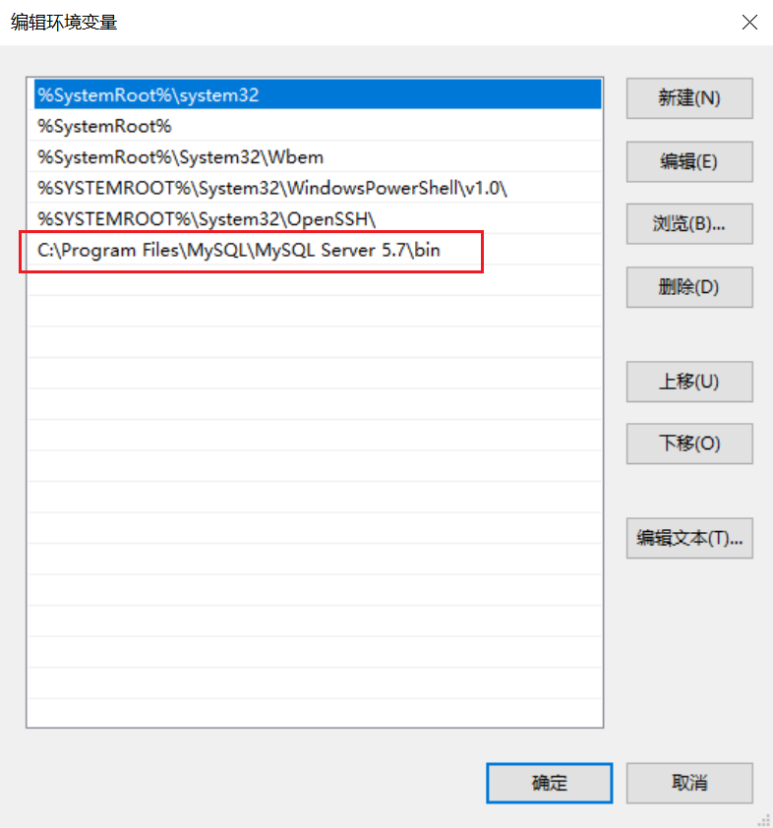
图2.12 MySQL环境变量配置

步骤13：检查是否成功安装，打开命令行，输入“mysql -uroot -p”和密码，出现欢迎字样即表示MySQL安装成功。
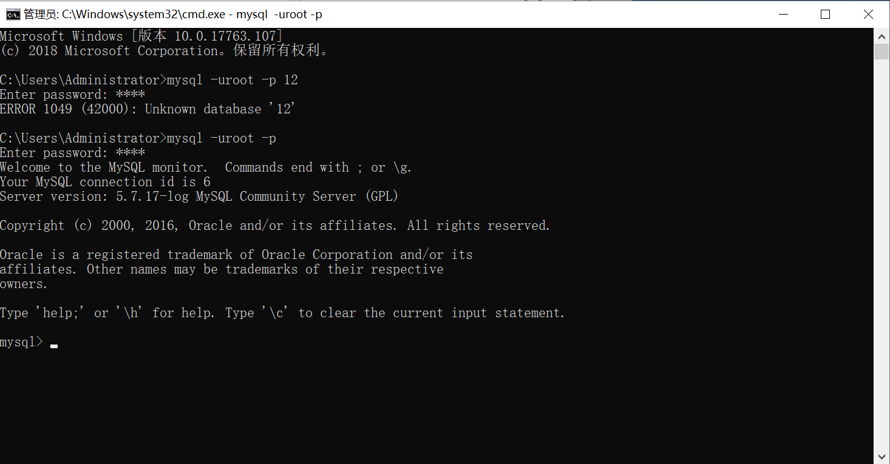
图2.13 MySQL安装成功

2.2.2 Navicat for MySQL的安装
Navicat for MySQL官网下载地址：http://www.navicat.com.cn
Navicat for MySQL安装过程如下：
步骤1：下载完成后直接打开 navicat安装 exe 文件进入安装界面，如图2.14所示。点击“下一步”。
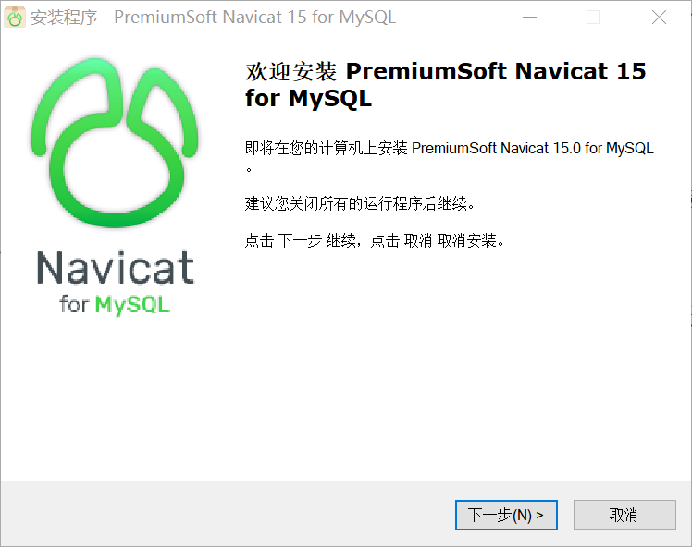
图2.14 Navicat for MySQL安装初始化页面
步骤2：进入用户许可证页面，如图2.15所示。勾选“我同意”，点击“下一步”。
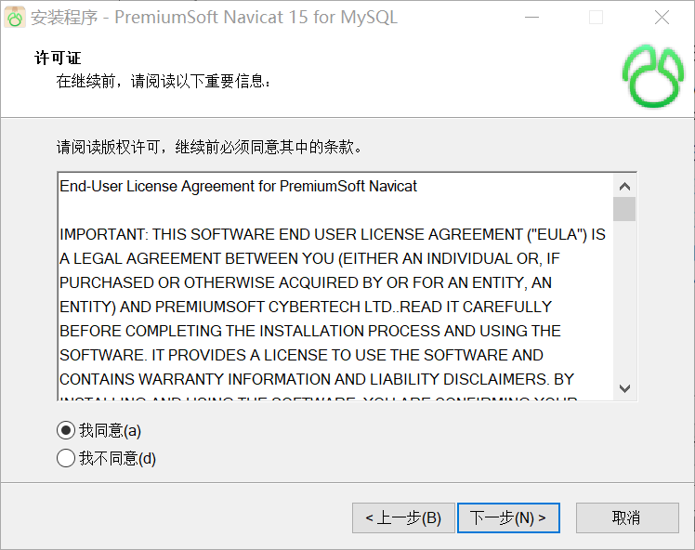
图2.15勾选同意许可证页面

步骤3：进入选择安装目录页面，如图2.16所示。点击“浏览”可以选择软件安装路径，或者可以在其它磁盘里创建一个新的文件夹（安装路径不要出现中文），此处我选择安装在F盘，按照提示一路“下一步”即可，如图2.17所示。
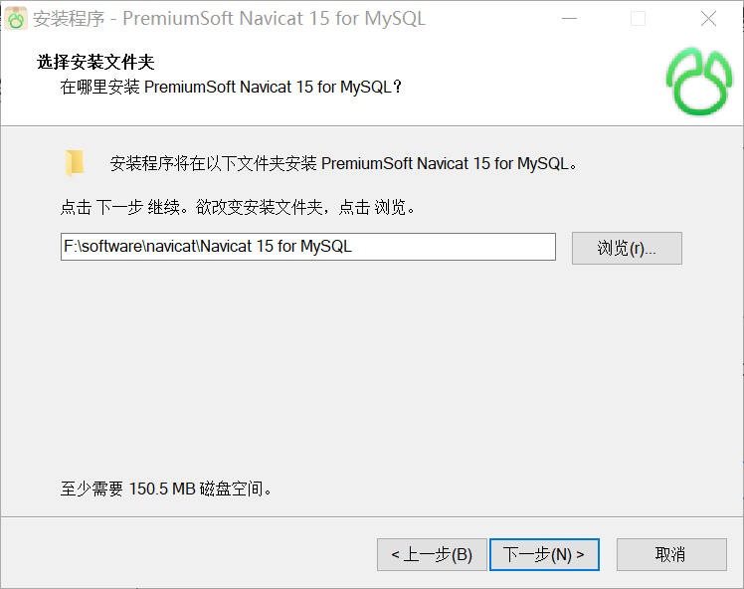
图2.16择安装路径页面
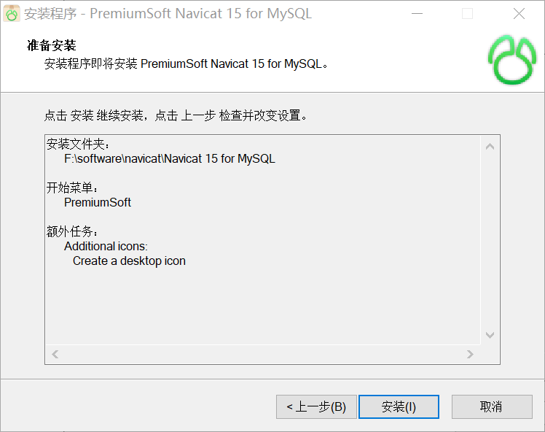
图2.17此处选择安装在F盘

步骤4：点击安装，进入正在安装页面，如图2.18所示。软件安装需要一些时间，请耐心等待。
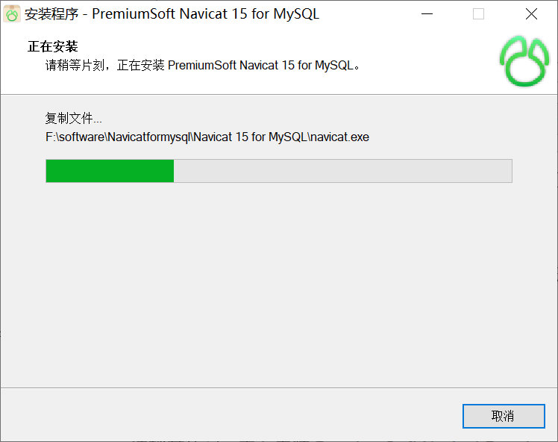
图2.18正在安装页面

步骤5：点击“完成”。
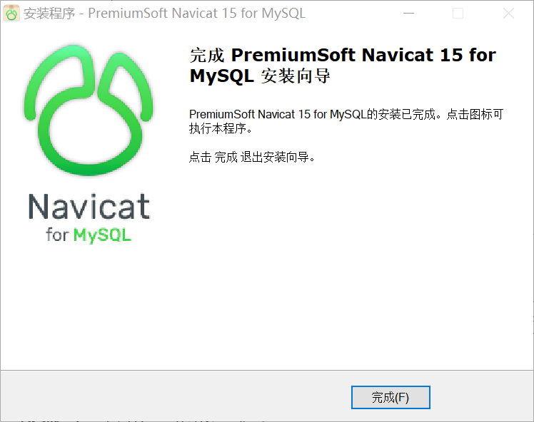
图2.19安装完成页面

2.3 开发软件和工具的安装
本节仅供本项目软件开发人员阅读和使用，非开发人员（即普通用户）可直接跳过本节内容。也无需安装本节内介绍的软件和工具。

2.3.1 IntelliJ IDEA的安装
步骤1：首先，需要去下载IDEA，直接在百度搜索IntelliJ IDEA，从官网点击进入，如图2.24所示。

图2.24 IntelliJ IDEA网址

步骤2：进入官网，选择【Download】,点击进入，我们可以选择我们的操作系统，本文采用的是windows10 64位系统，选择好操作系统，然后选择我们要下载的IDEA版本，有企业版和开源版两种，根据自己需求下载相应的版本，如图2.25、2.26所示。
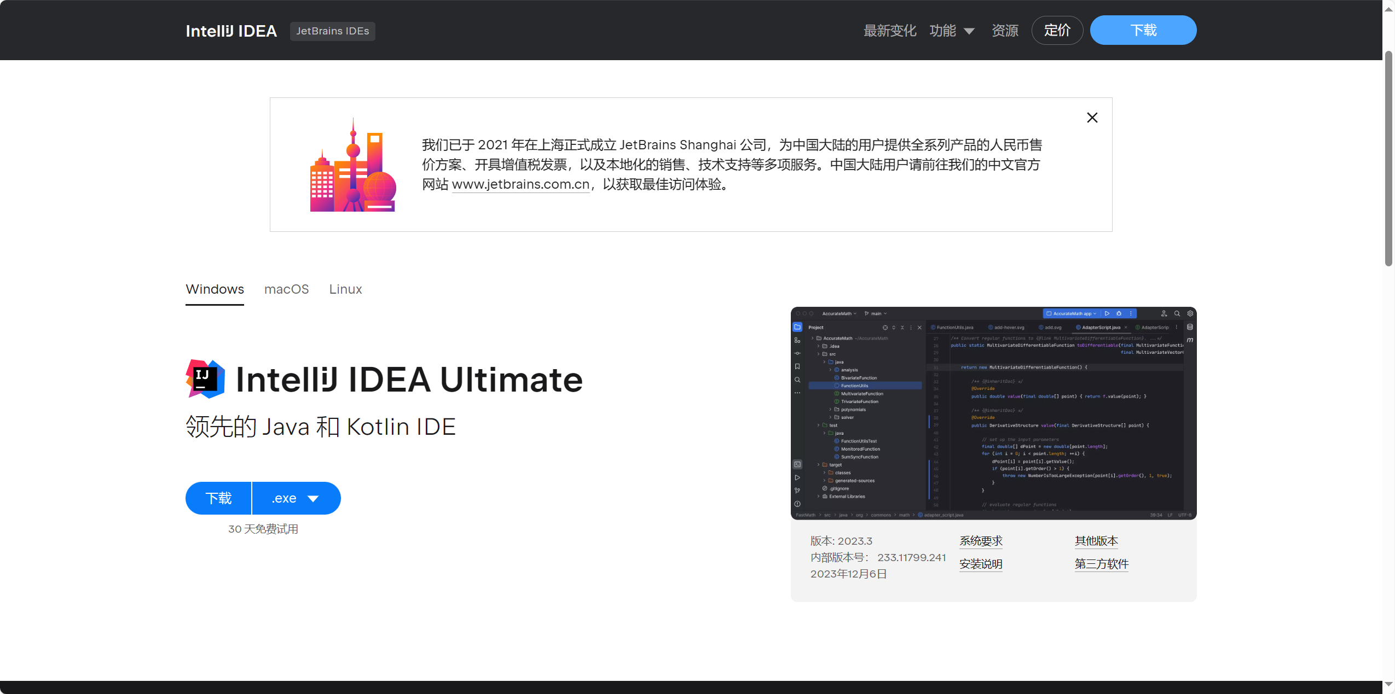
图2.25 Windows系统的IntelliJ IDEA的下载界面

图2.26 社区版的IntelliJ IDEA的下载界面

步骤3：Windows版本安装比较简单，找到我们下载好的exe执行文件， 随后双击打开，看到界面如图2.27所示。
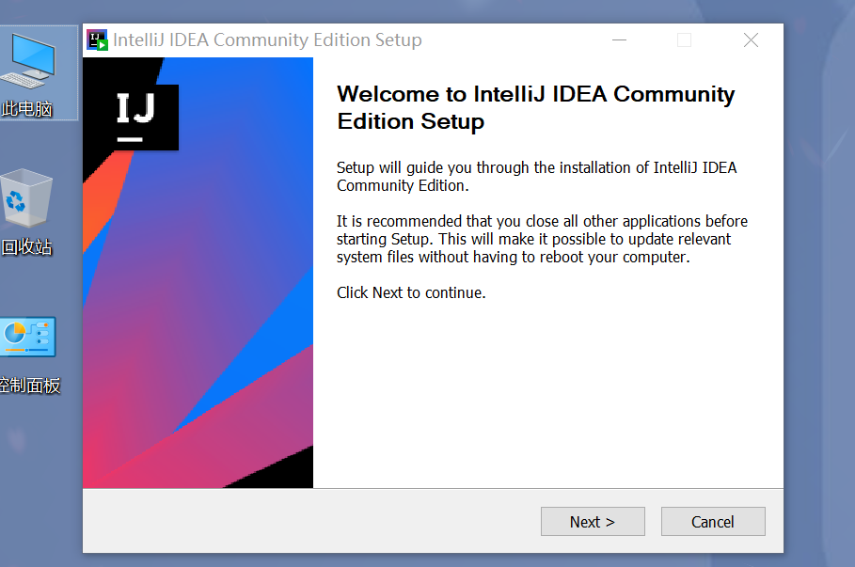
图2.27 IntelliJ IDEA初始安装界面

步骤4：点击“Next”下一步，进入选择安装目录，选择我们要安装的安装位置，如图2.28所示。
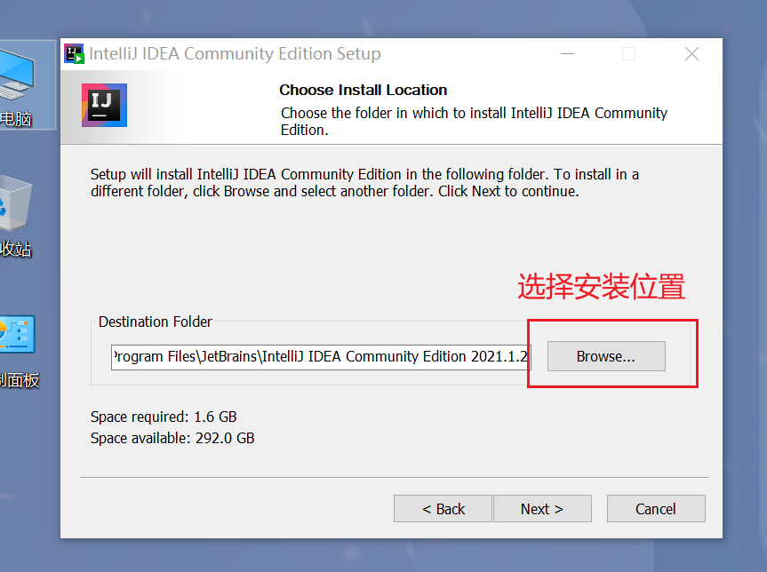
图2.28 配置安装位置

新版的IDEA，提供了我们需要的操作系统位数选择，大家选择自己操作系统的位数，还有需要安装的一些插件，这里只提供了各别，其他的我们可以通过IDEA的插件方式，安装其他，.kt是Kotlin的后缀，Kotlin是JVM和Android的实用编程语言，结合了OO和功能特性，专注于互操作性，安全性，清晰度和工具支持，如图2.29所示。
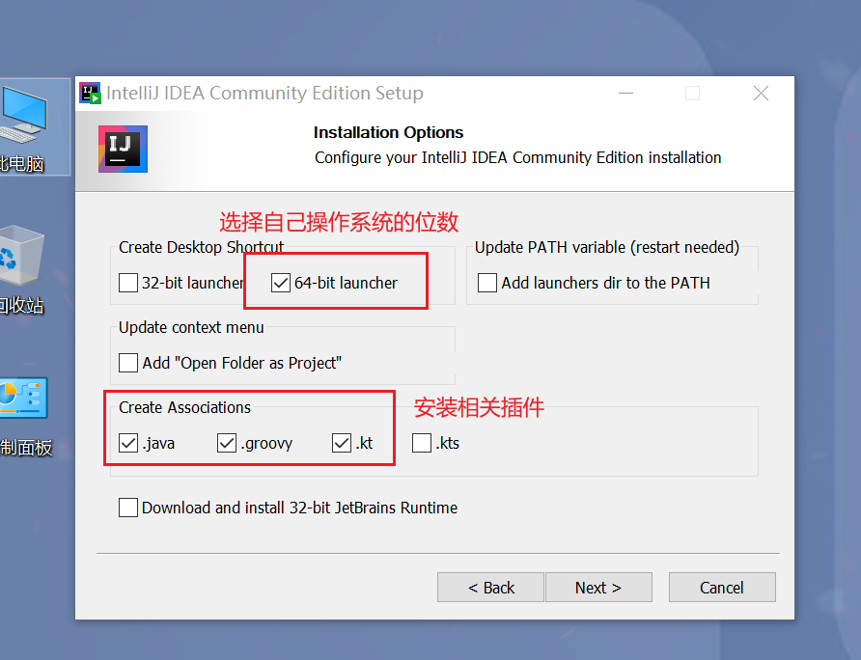
图2.29 配置桌面设置与相关插件

步骤5：接下来就是选择我们的菜单，然后点击“Install”安装就会进入安装过程，如图2.30所示。
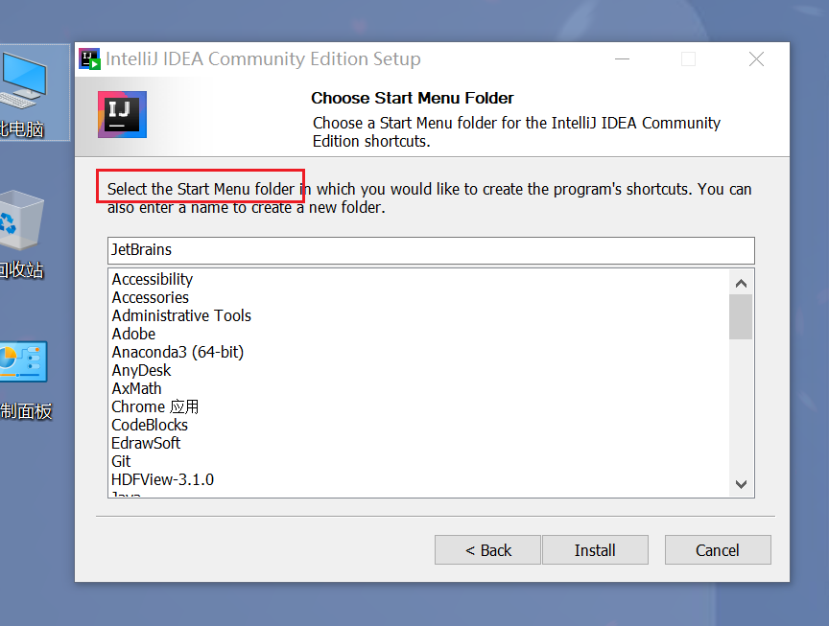
图2.30 配置目录

步骤6：安装完成后，配置IDEA，若已有配置，可直接导入之前的配置，如图2.31所示。
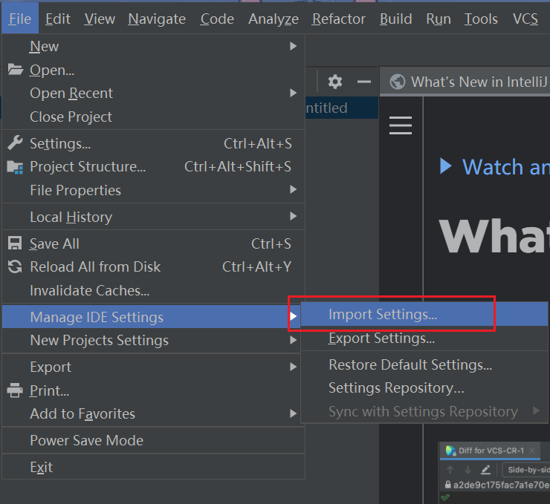
图2.31 配置IDEA

2.3.2 WebStorm的安装
步骤1：首先，需要去下载WebStorm，直接在百度搜索WebStrom，从官网点击进入，如图2.32所示，点击“Download”。
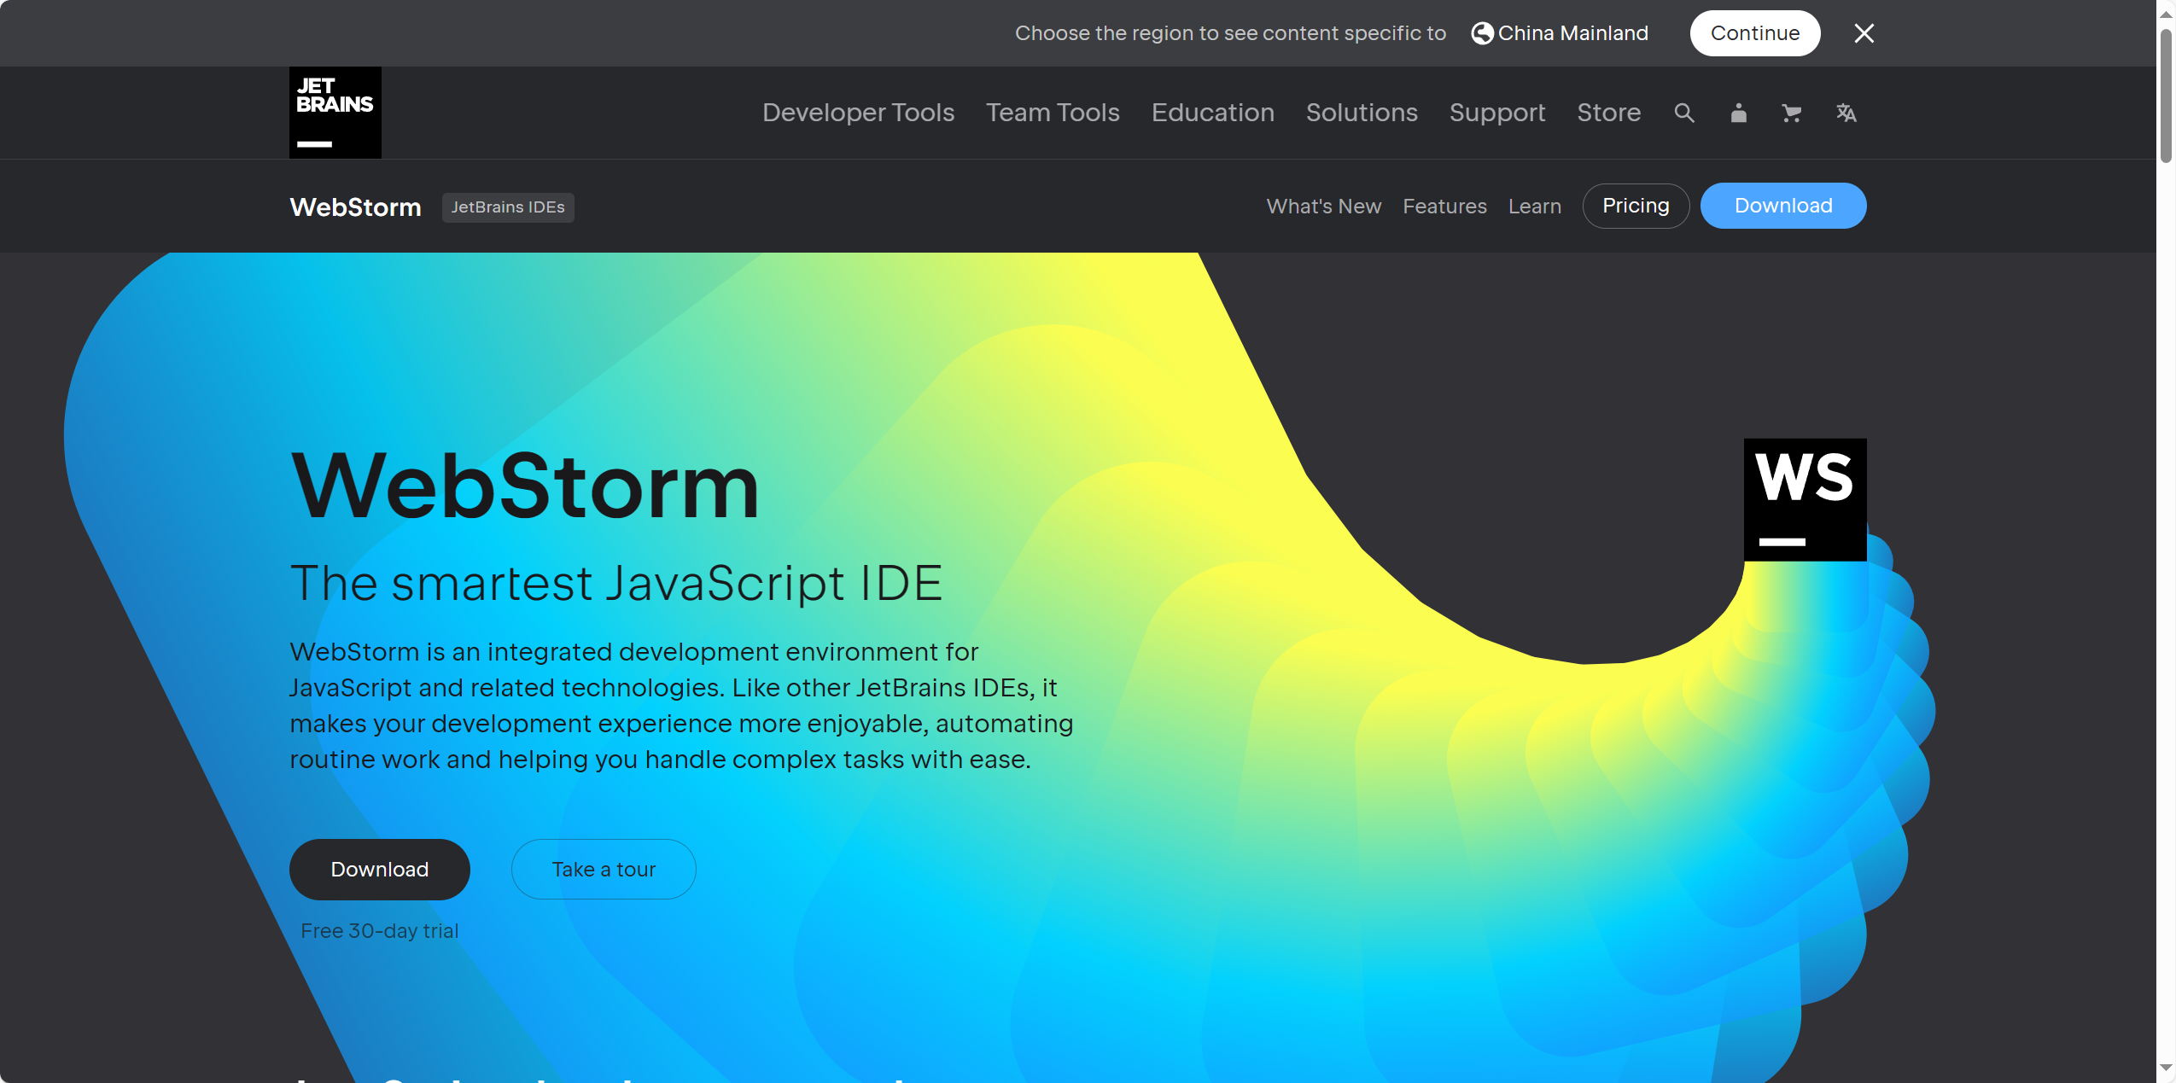
图2.32 WebStorm官网下载

步骤2：安装WebStorm，点击“下一步”
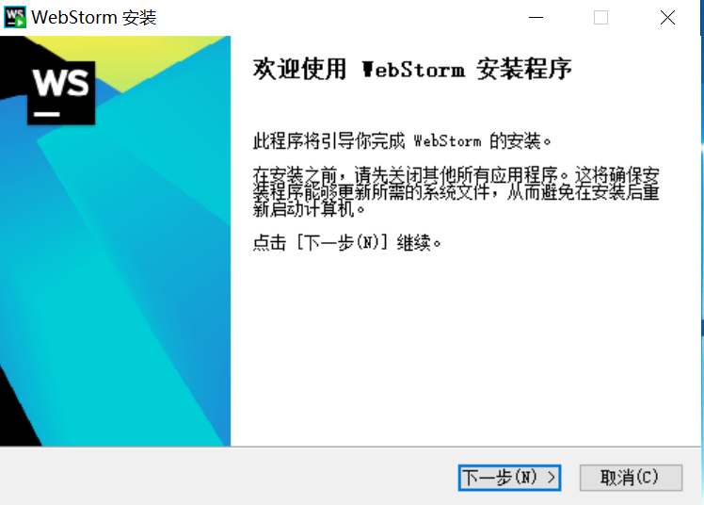
图2.33 安装WebStorm

步骤3：选择安装位置，此处按照默认直接点击“下一步”
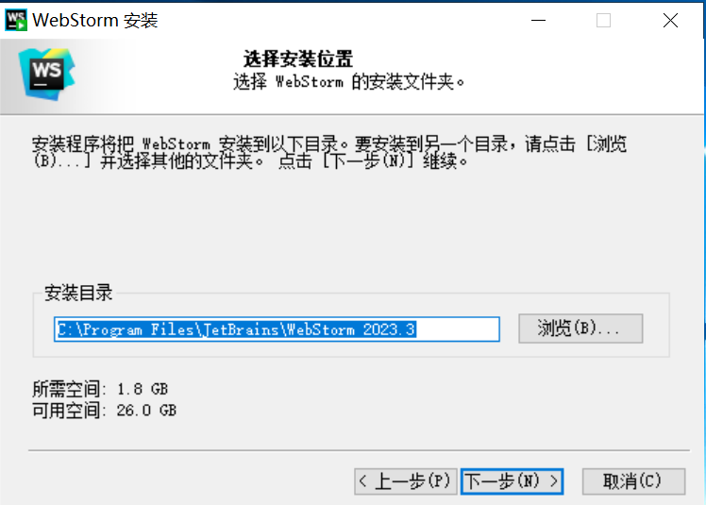
图2.34 选择WebStorm安装位置

步骤4：按需求设置安装选项，可直接点击“下一步”。
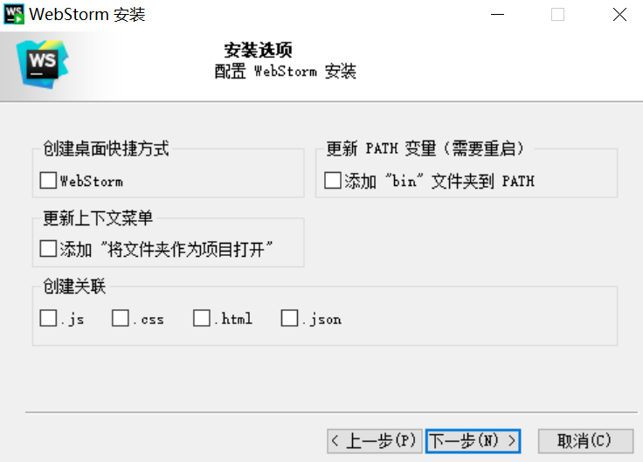
图2.35 按需选择WebStorm安装选项

步骤5：点击“安装”。
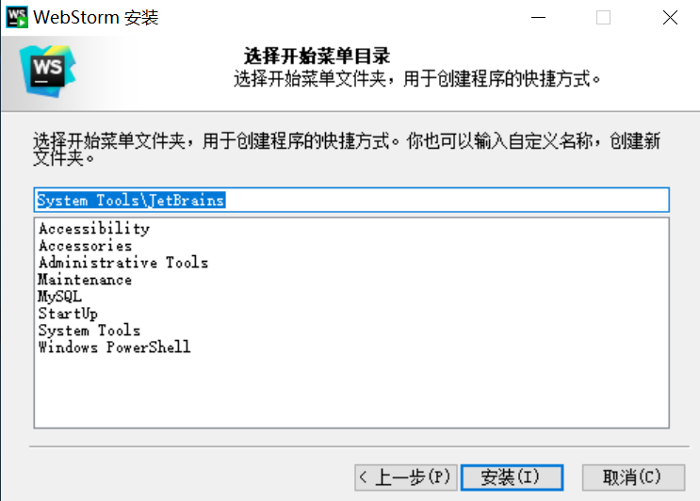
图2.36 安装WebStorm

步骤5：WebStorm安装完成。
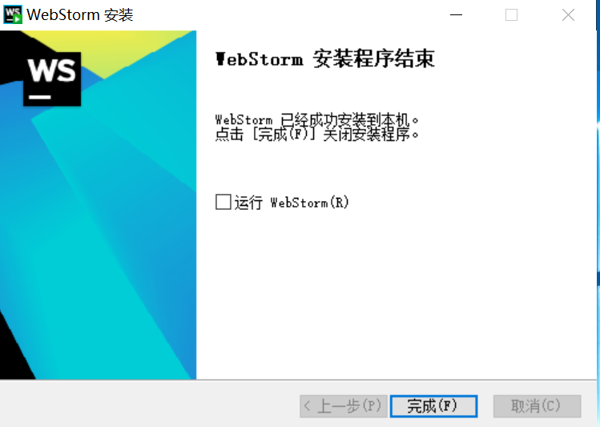
图2.37 WebStorm安装完成

2.3.3 Anaconda 的安装
下载地址：
https://mirrors.tuna.tsinghua.edu.cn/anaconda/archive/Anaconda3-5.3.0-Windows-x86_64.exe
安装步骤：
步骤1：下载Anaconda3，版本号为5.3.1(64位)。下载完成后双击打开.exe文件进行安装，点击“Next”按钮，如图2.38所示。
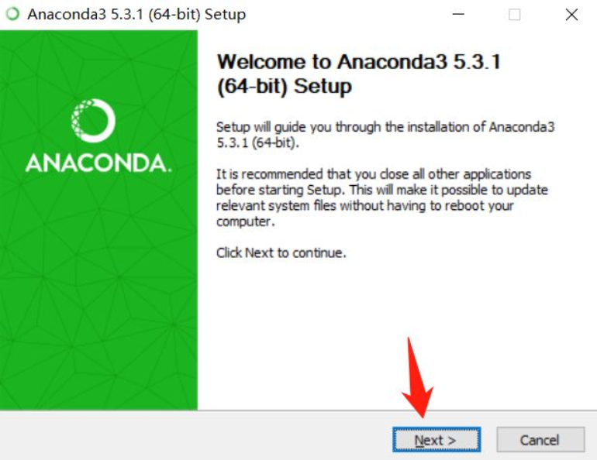
图2.38 安装初始化界面

步骤2：选择All Uses，安装给本机的所有用户，点击“Next”，如图2.39所示。
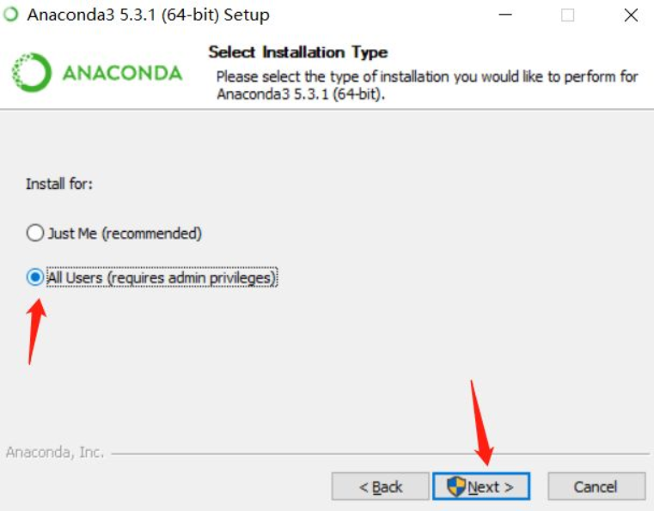
图2.39 配置安装对象

步骤3：勾选Register Anaconda as the system Python 3.7，注意不要选择Add Anaconda to the system选项，如图2.40所示。
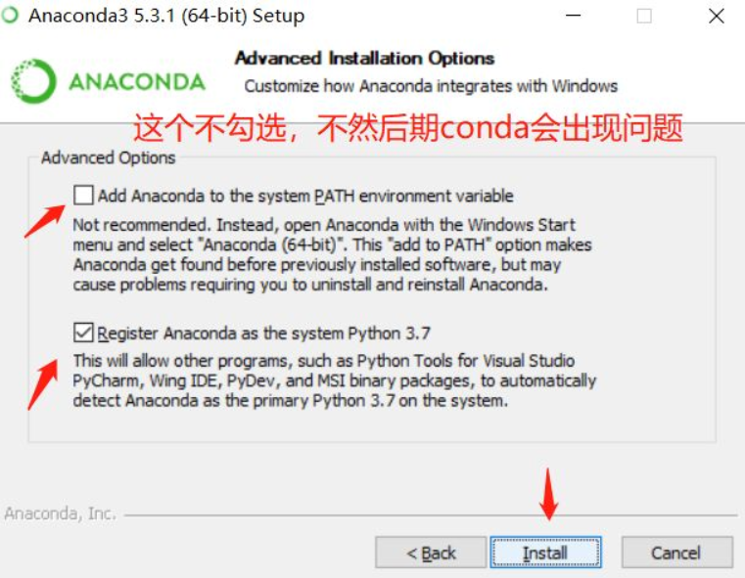
图2.40 配置安装选项

步骤4：等待安装完成，如图2.41所示。
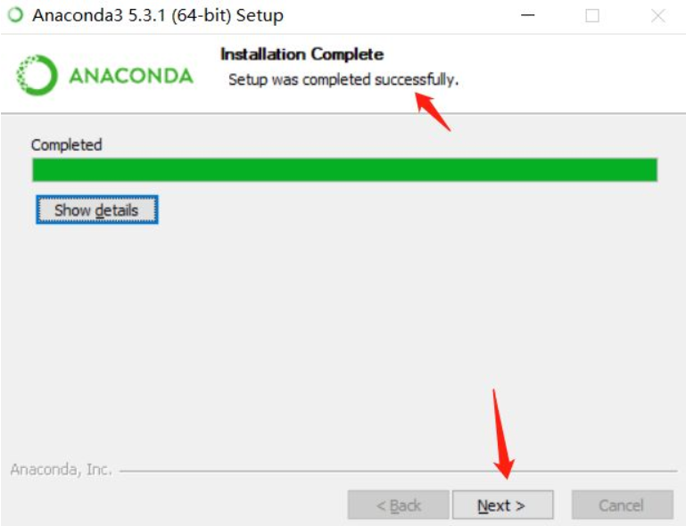
图2.41 安装完成

步骤5：到 “Install Microsoft VSCode”安装插件页面，点击“skip”跳过安装，如图2.42所示。
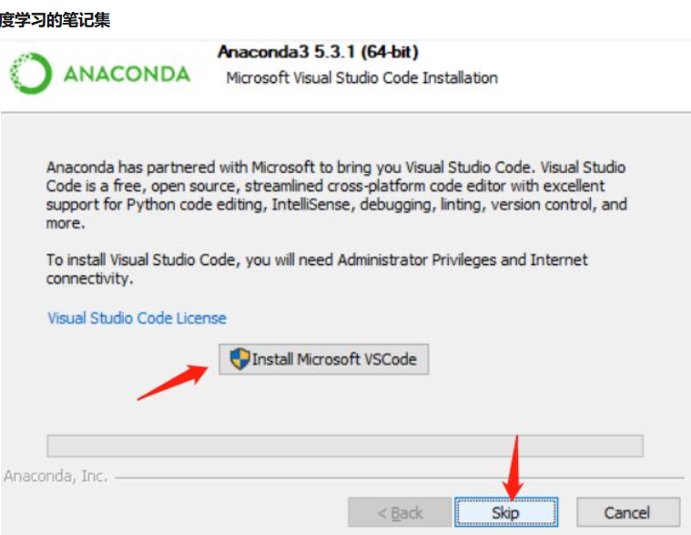
图2.42 Visual Studio Code安装界面

步骤6：安装完成，如图2.43所示。
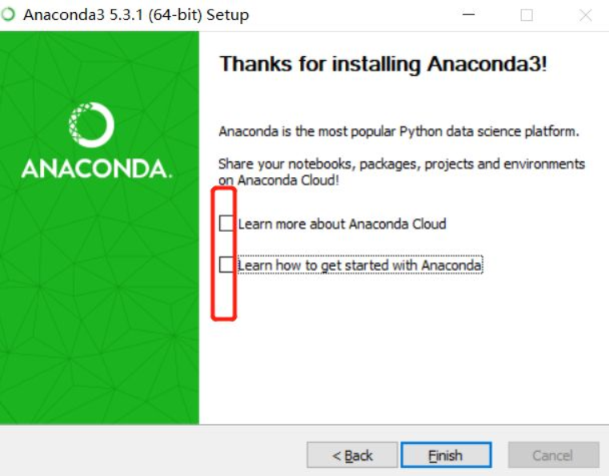
图2.43 安装完成

步骤7：配置环境变量，如图2.44所示。
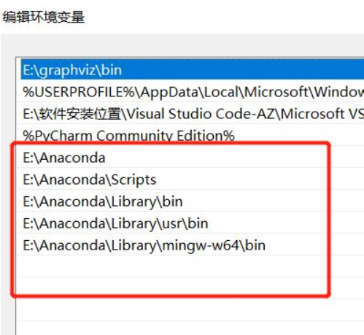
图2.44 配置环境变量

步骤8：Window + R打开命令行界面，在cmd中输入： conda info，查看安装是否成功的标志，如图2.45所示。
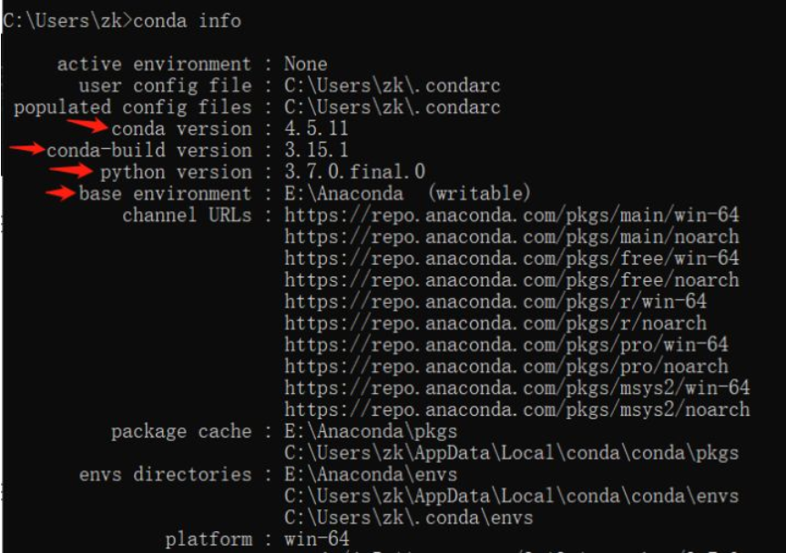
图2.45 查看安装是否成功

2.3.4 Java 的安装
下载地址：https://www.oracle.com/java/technologies/downloads/#java11
步骤1：进入Oracle官网 “Java downloads” 进行JDK下载，注意Java版本11，选择Windows系统 “x64Installer”。完成后，会看到经典的Java安装工具。图标像一杯咖啡状，双击点开exe文件。
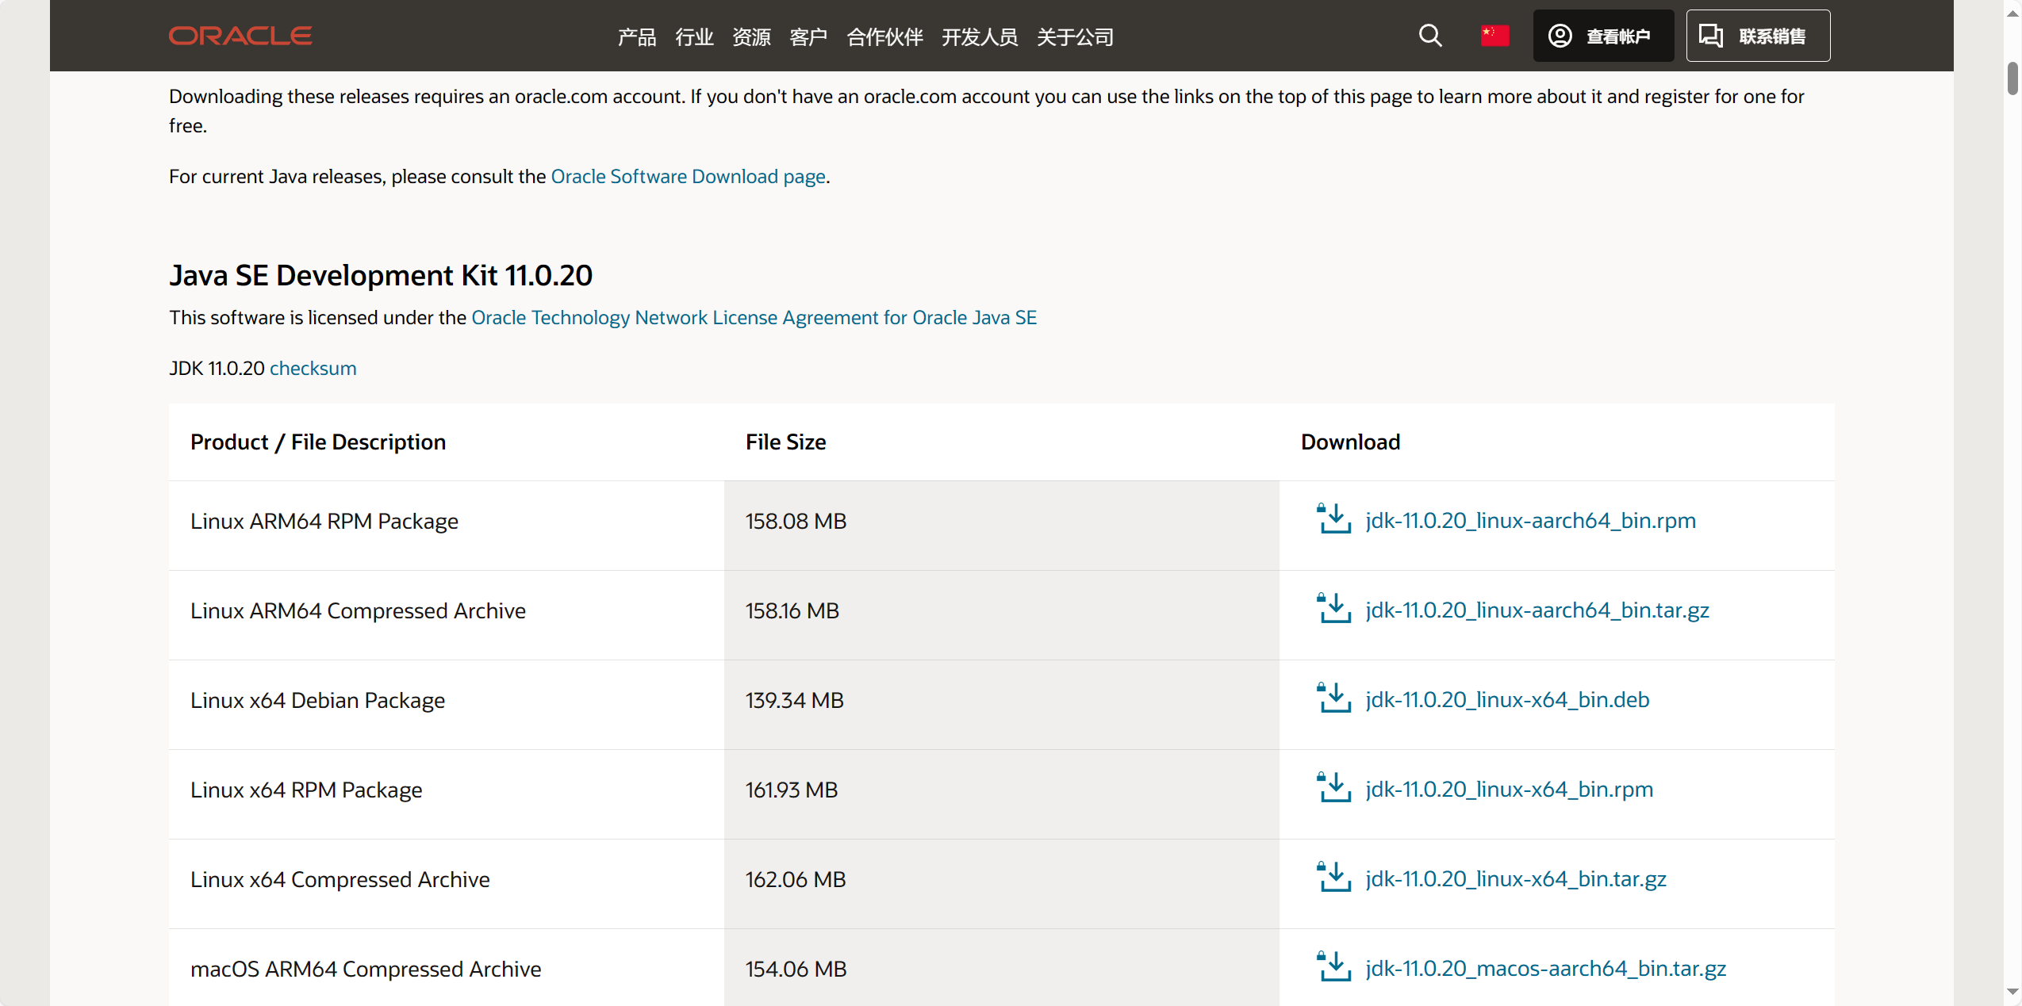
图2.46 下载Java JDK安装包

步骤2：双击这个程序，进行安装，默认就一直“下一步”就可以了，默认会装在C盘的。快速安装完成开发包，如图2.47与图2.48所示。
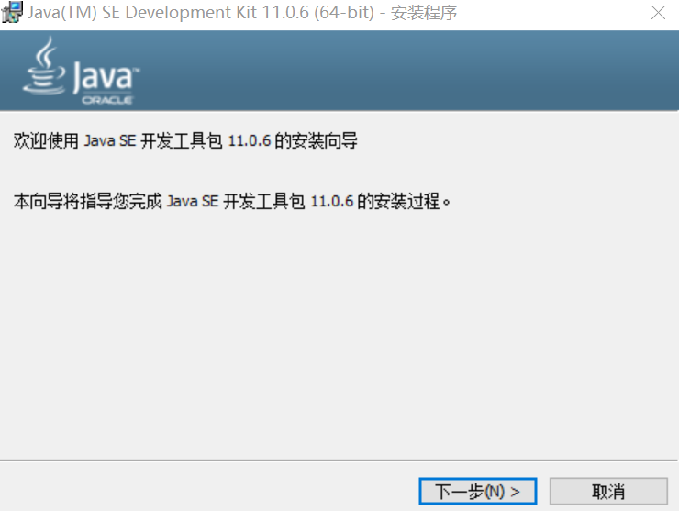
图2.47 安装初始界面

3 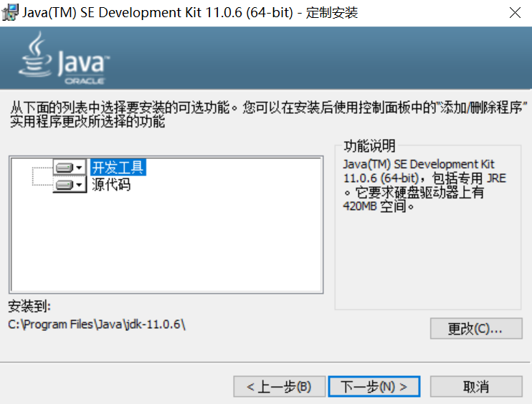
图2.48 安装初始界面

步骤3：随后需要鼠标右键打开我的电脑，找到“属性”，如图2.49所示。
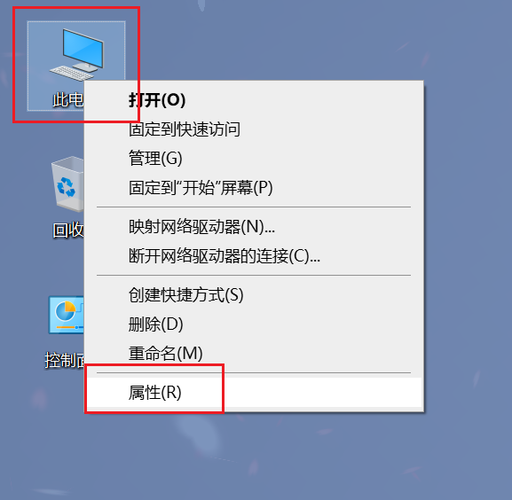
图2.49 我的电脑属性选项

步骤4：打开属性后，找到“高级”，找到下面的“环境变量”并打开，如图2.50所示。
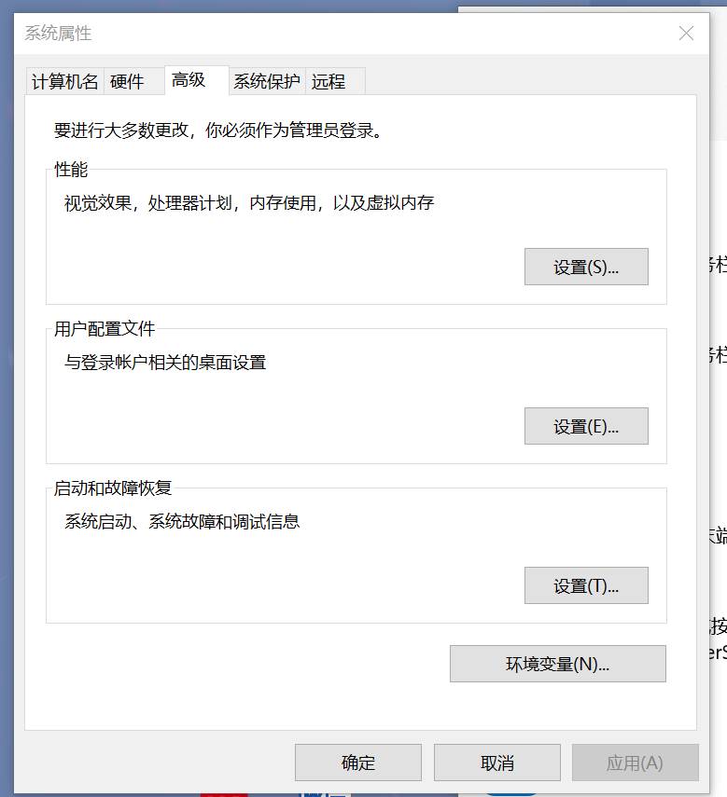
图2.50 系统属性窗口

步骤5：在环境变量中，要修改两个地方，一个是添加JAVA_HOME。可以选择“新建”，变量名填上JAVA_HOME，变量值填上C:\Program Files\Java\jdk-11.0.6，因为在上面的安装过程中，我默认一直下一步安装，所以装在C盘，如果你在安装过程中改了，那可能是D盘或者E盘。同样变量值要做相应的更改，如图2.51所示。
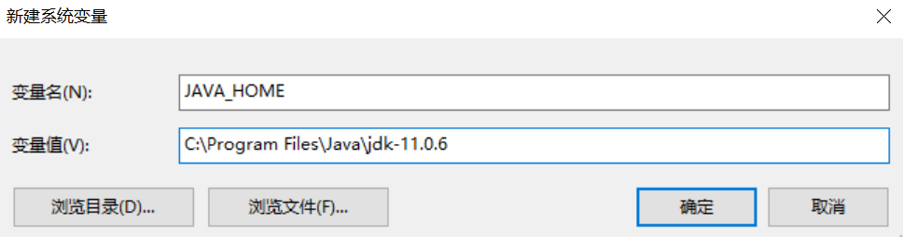
图2.51 JAVA_HOME变量配置

步骤6：修改Path，添加JAVA的变量值到Path中，选择Path，然后点“编辑”，在最后面添加如下语句;%JAVA_HOME%\bin，如图2.52所示。
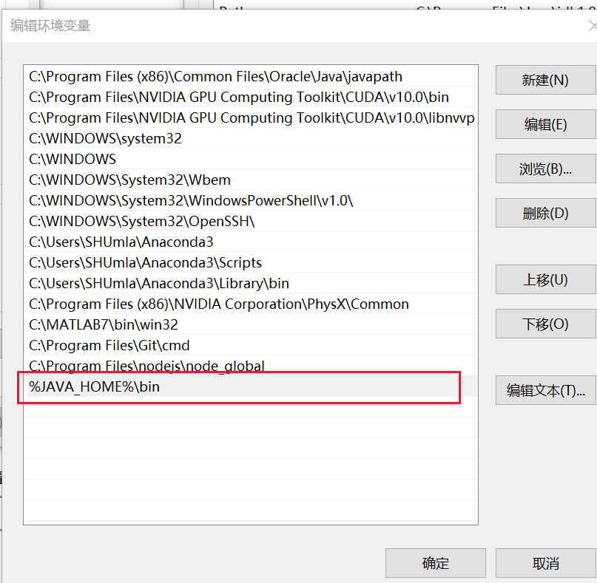
图2.52 JAVA变量配置

步骤7：环境变量设置好，点击确定。测试一下，是不是真的可以了，打开DOS窗口，在左下角的“开始”中，“运行”输入“CMD”，打开DOS窗口，输入命令 java -version并回车，如图2.53所示。
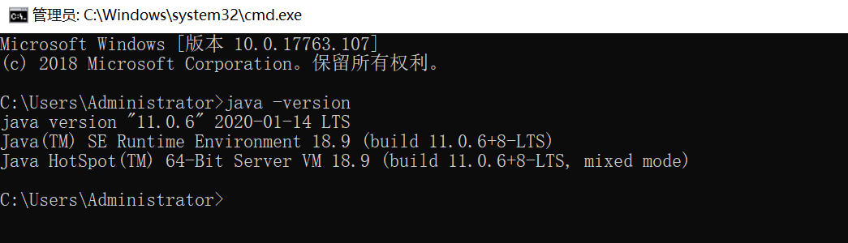
图2.53 查询JAVA版本

2.3.5 node.js 的安装
下载地址：http://nodejs.cn/download/
步骤1：首先百度搜索node.js，找到符合条件的网站，并进行下载，版本选择最新就好。
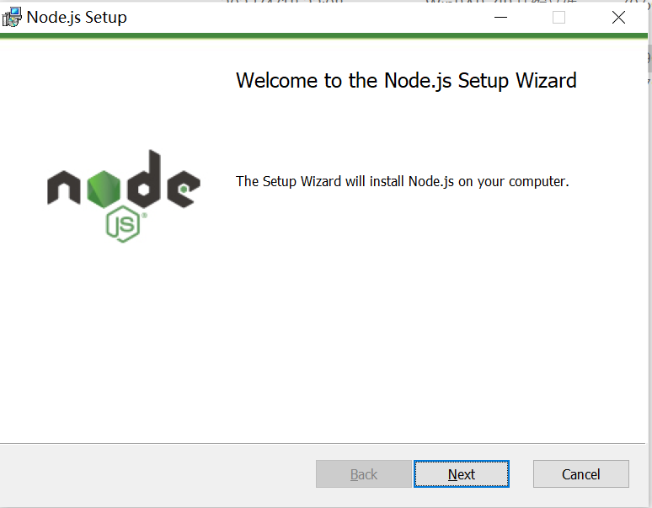
图2.54 Node.js安装
步骤2：点击“Next”进入下一步，在此页面勾选“I accept …”。
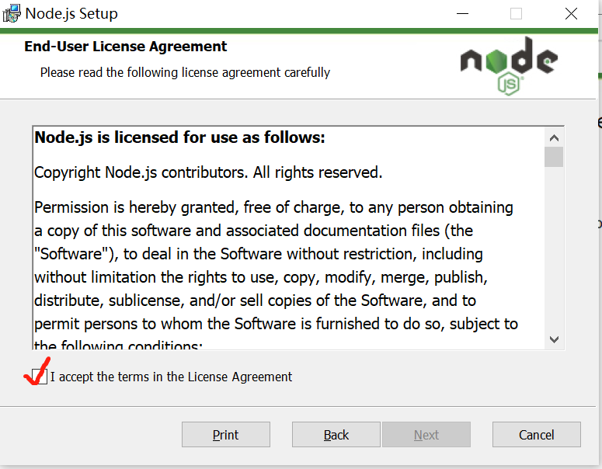
图2.55 选择接受
步骤3：点击“Next”，你可以选择默认安装路径或者自主指定，均可。
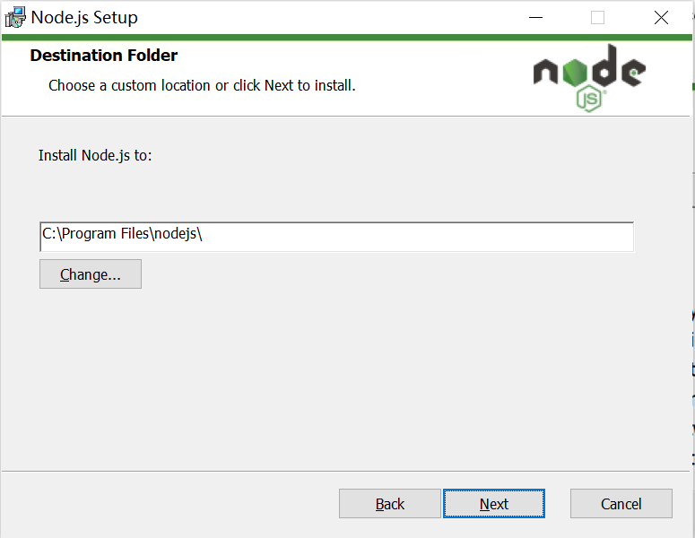
图2.56 选择安装路径
步骤4：点击“Next”，默认选项就好，继续“Next”。
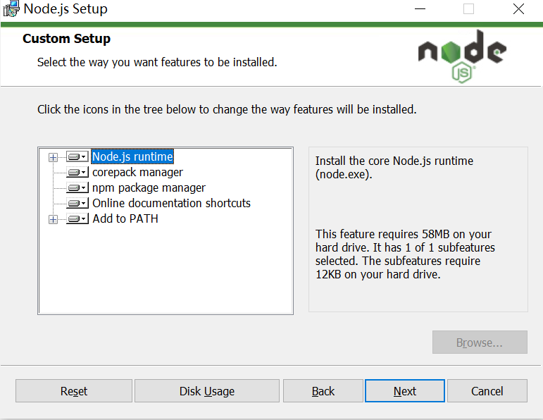
图2.57 选择Node.js
步骤5：点击“Next”，此处勾选“Automatically install the …”，然后再继续“Next”。
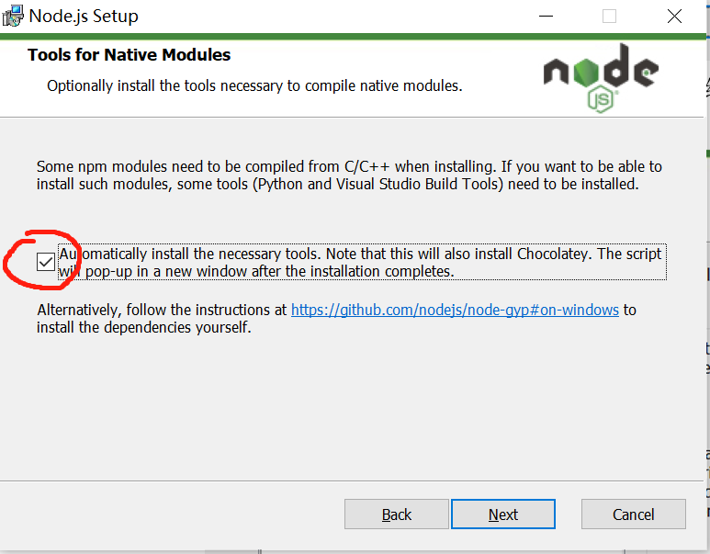
图2.57 选择自动安装
步骤6：最后点击“install”开始安装。
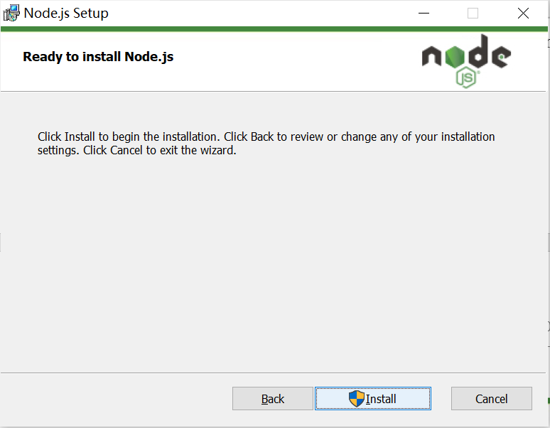
图2.58 安装Node.js
步骤7：如图所示，点击“finish”安装完成。
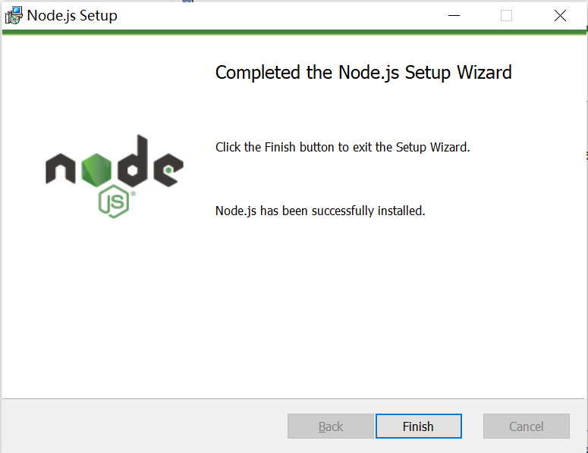
图2.59 完成安装Node.js

2.3.6 Python工具包
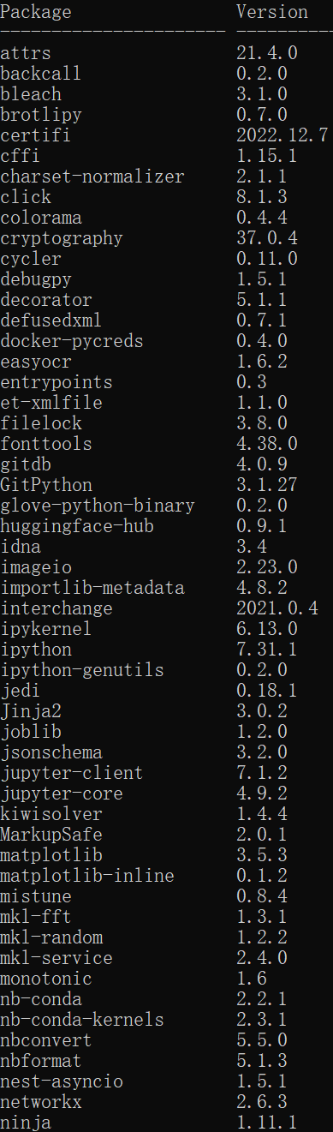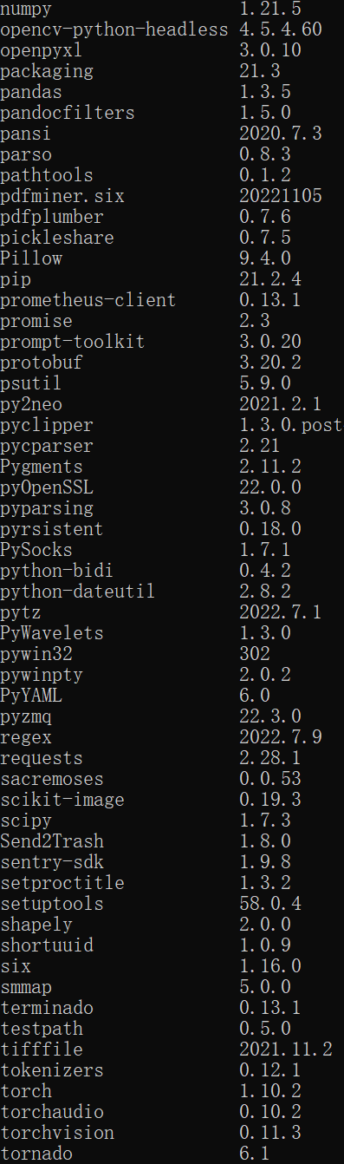
图2.60 Python工具包1
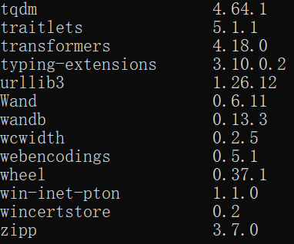
图2.61 Python工具包2

第3章 具体参数配置与运行

3.1 注意事项
Tip1：本项目一共分为数据库，前端“frontend-platform”（基于vue框架并使用webstorm或者intellij idea打开），后端 “backend-platform”两部分组成（基于springboot框架并使用intellij idea分别打开）。
Tip2：Pyhton脚本都已经内置在文件夹中，无需更改位置。
Tip3：超级管理员（manage）登录：用户名123 密码111；
管理员（automat）登录，用户名111，密码123456；
普通用户登录，用户名111111，密码123456；
新注册用户为普通用户身份，登录信息以注册时信息为准。
Tip4：如果出现“bug”,检查 “backend-platform”程序中的python路径或数据库密码或python中是否安装好相应包)。
Tip5：一定按顺序执行，因为各个中间文件是否上传直接影响程序的运行及相应页面的展示。
Tip6：再次确定平台的开发及运行环境，如下所示。
1.Vue+SpringBoot+Python+SQL的前后端分离项目。项目前端由Vue.js，服务器端由SpringBoot进行开发，同时由Python语言编写机器学习的相关算法，由MySQL和Neo4j构成数据库，分别存储关系型数据和对图数据。
2.安装jdk11（https://www.oracle.com/java/technologies/downloads/#java11-windows），并且配置环境变量。安装过程中会出现两次安装提示，第一次是安装jdk，第二次是安装jre，建议两个安装在同一个java文件夹中的不同文件夹中。
3.安装MySQL数据库（版本5.7.17）与Neo4j数据库（版本4.4.18）。
4.安装Navicat for MySQL软件，IntelliJ IDEA 2021.3.1软件，WebStorm 2022.1.3软件。
5.执行npm run dev之前先安装node.js，再npm install，最后npm run dev运行前端。
6.安装Neo4j 4.4.18图数据库，配置环境变量并登录进行设置。

3.1 还原数据库
步骤1：Mysql数据库还原。在 Navicat for MySQL 中创建 Mysql 数据库连接，创建数据库superalloy和数据库xai，character set选用utf8 -- UTF-8 Unicode。右击数据库，分别导入superalloy.sql与xai.slq生成数据库表；或直接拖动sql文件到数据库中的表对象界面，如图3.1与图3.2所示。
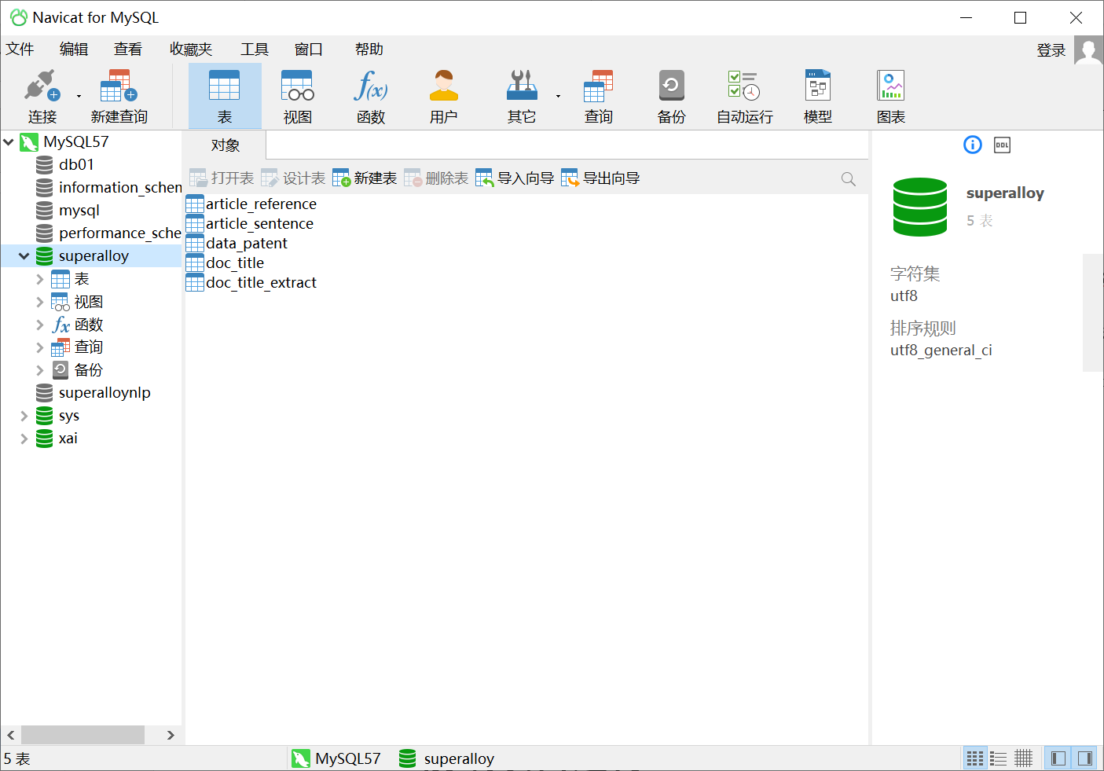
图3.1 导入SQL文件（1）
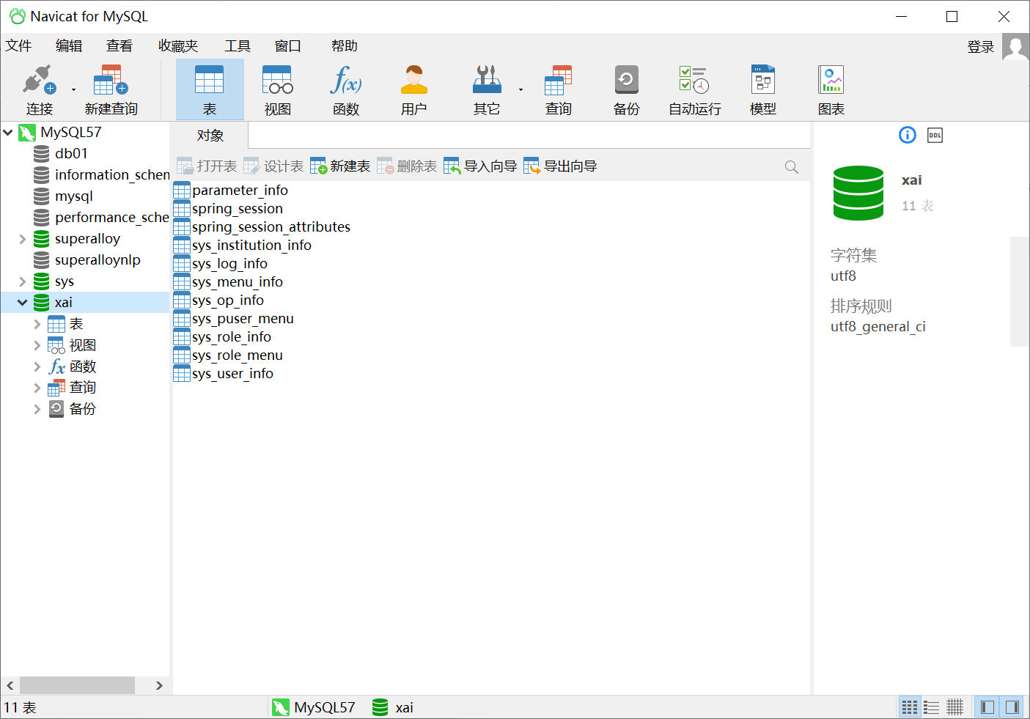
图3.2 导入SQL文件（2）

3.2 前端项目运行
步骤1：用WebStorm打开frontend-platform，如图3.3所示。
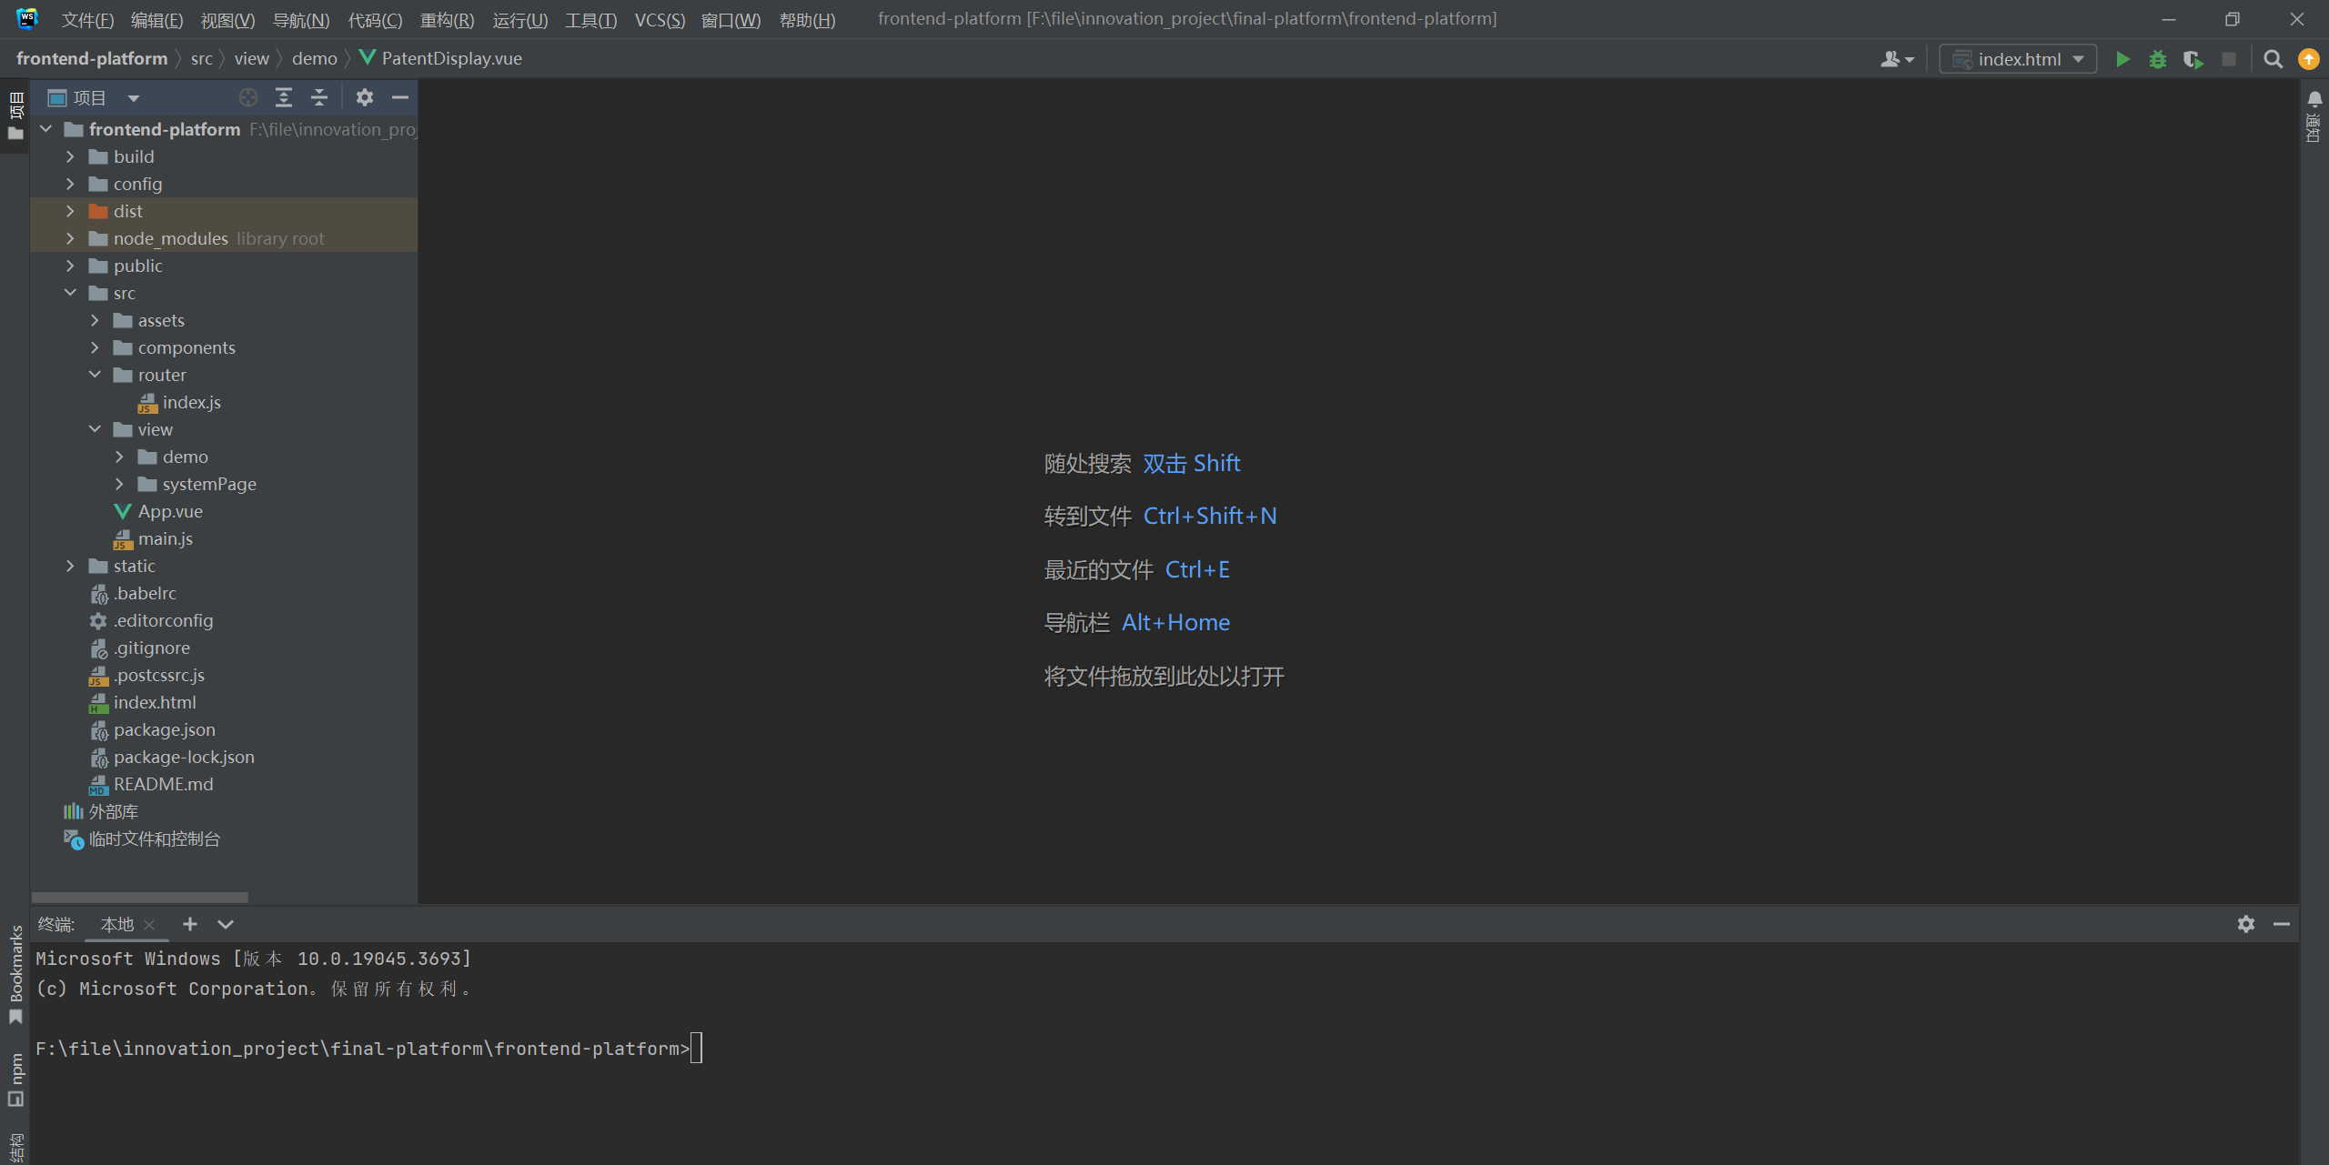
图3.3 导入前端文件
步骤2：点击左下角终端，输入npm install安装所需要依赖，如图3.4所示。
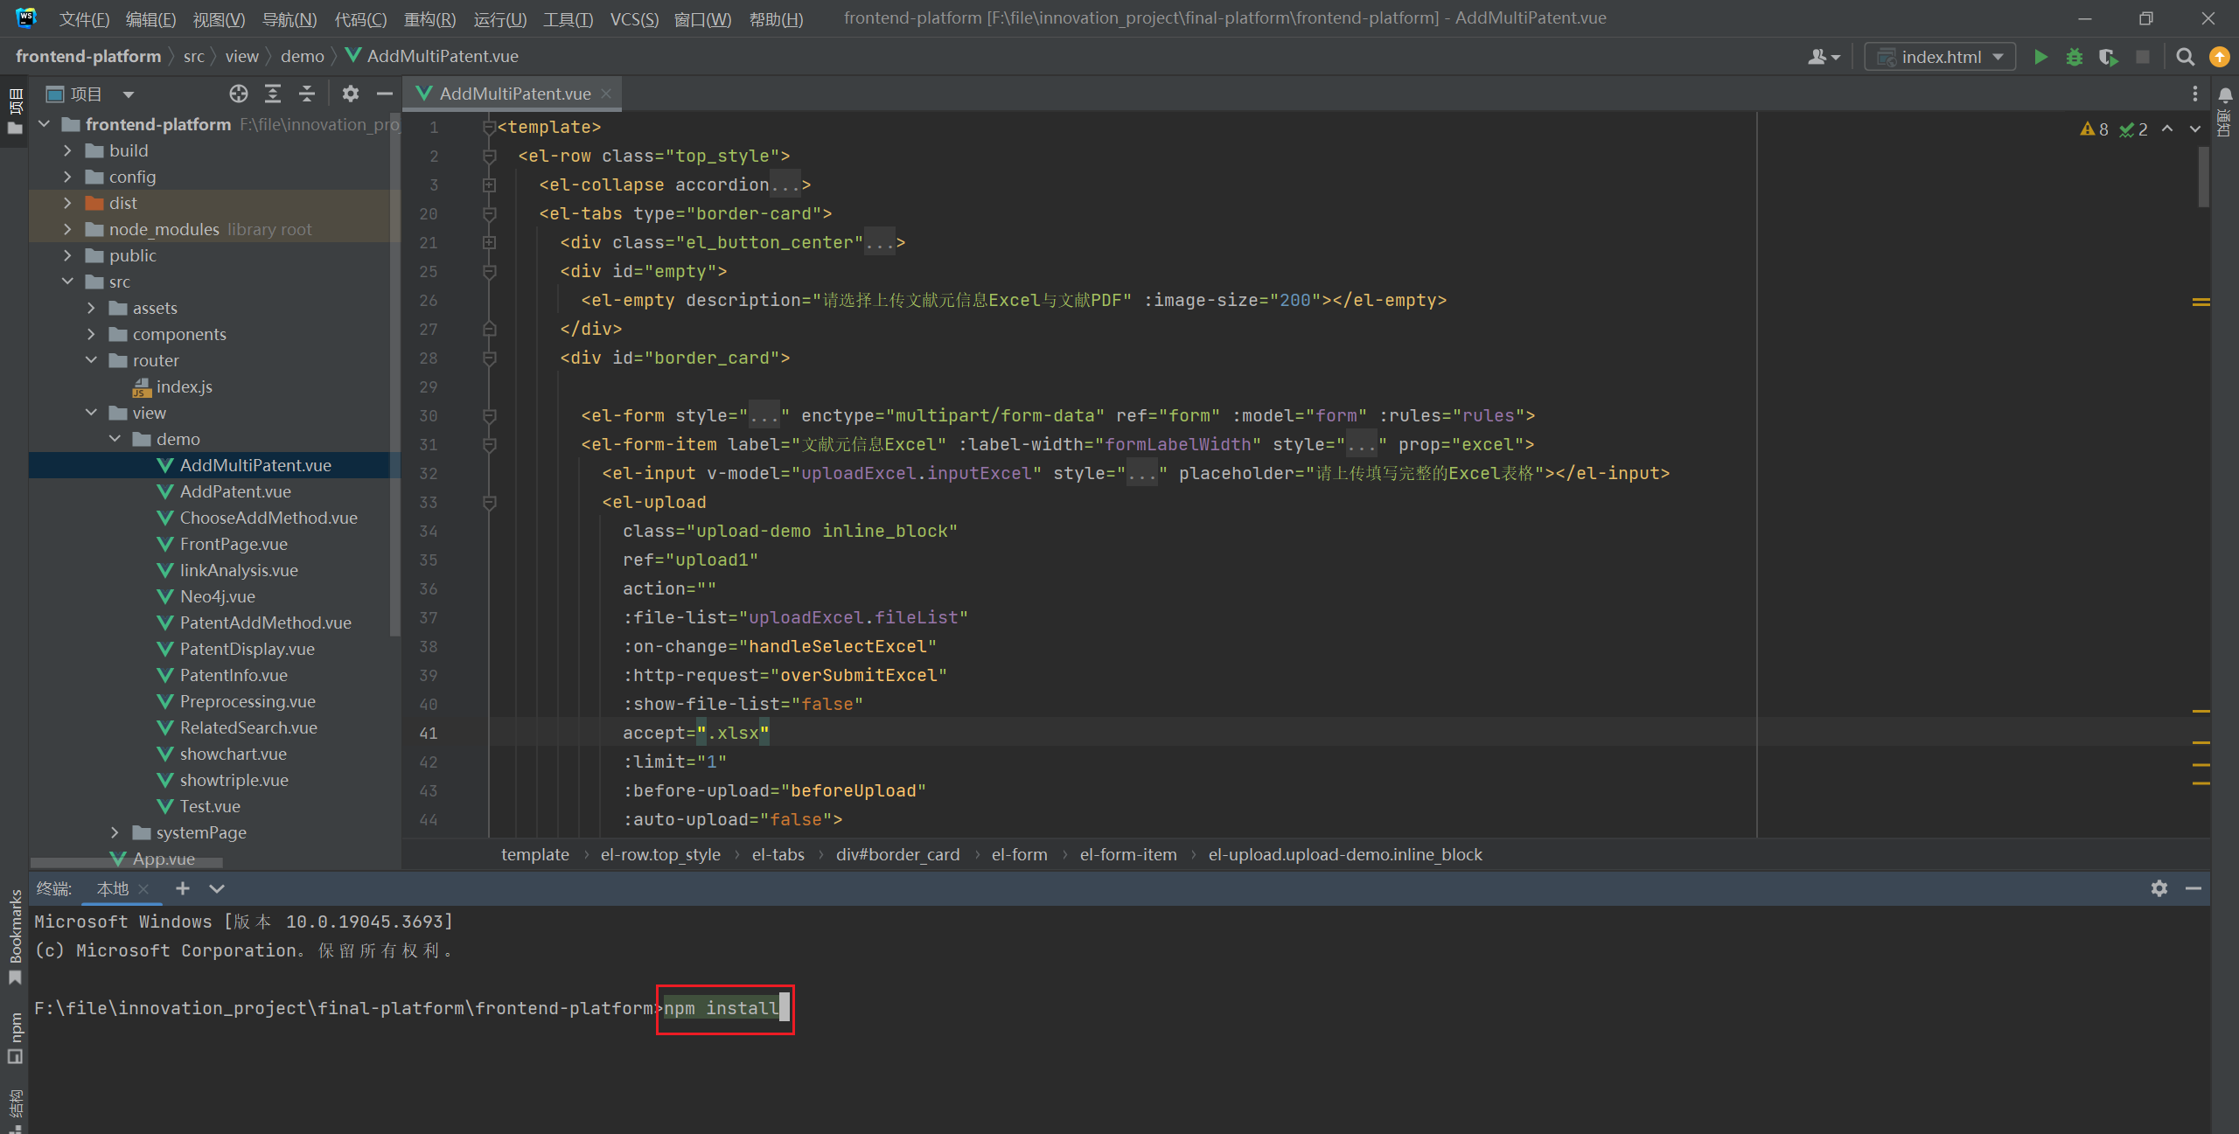
图3.4 安装前端所需依赖
步骤3：安装依赖完成之后，在终端输入npm run dev以启动前端项目，如图3.5所示。
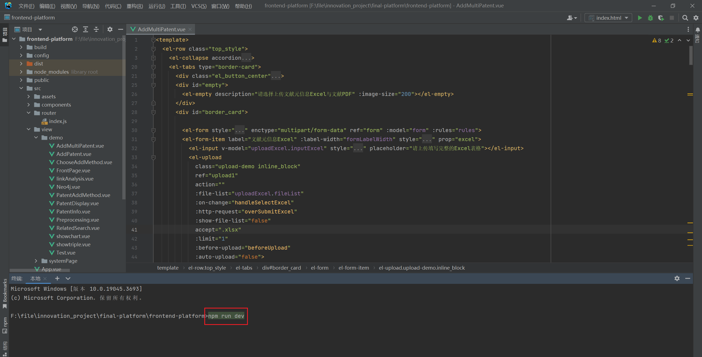
图3.5 启动前端项目
步骤4：点击运行部分中的localhost网址进入项目介绍页，如图3.6所示。
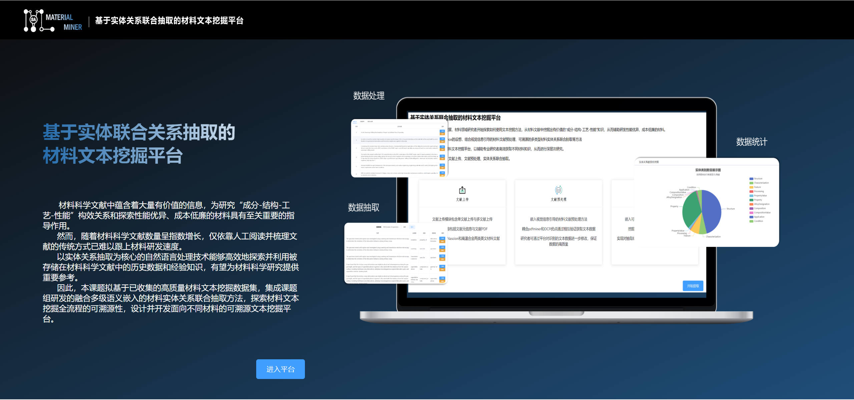
图3.6 项目介绍页
步骤5：点击“进入平台”即可登录进入，如图3.7所示。
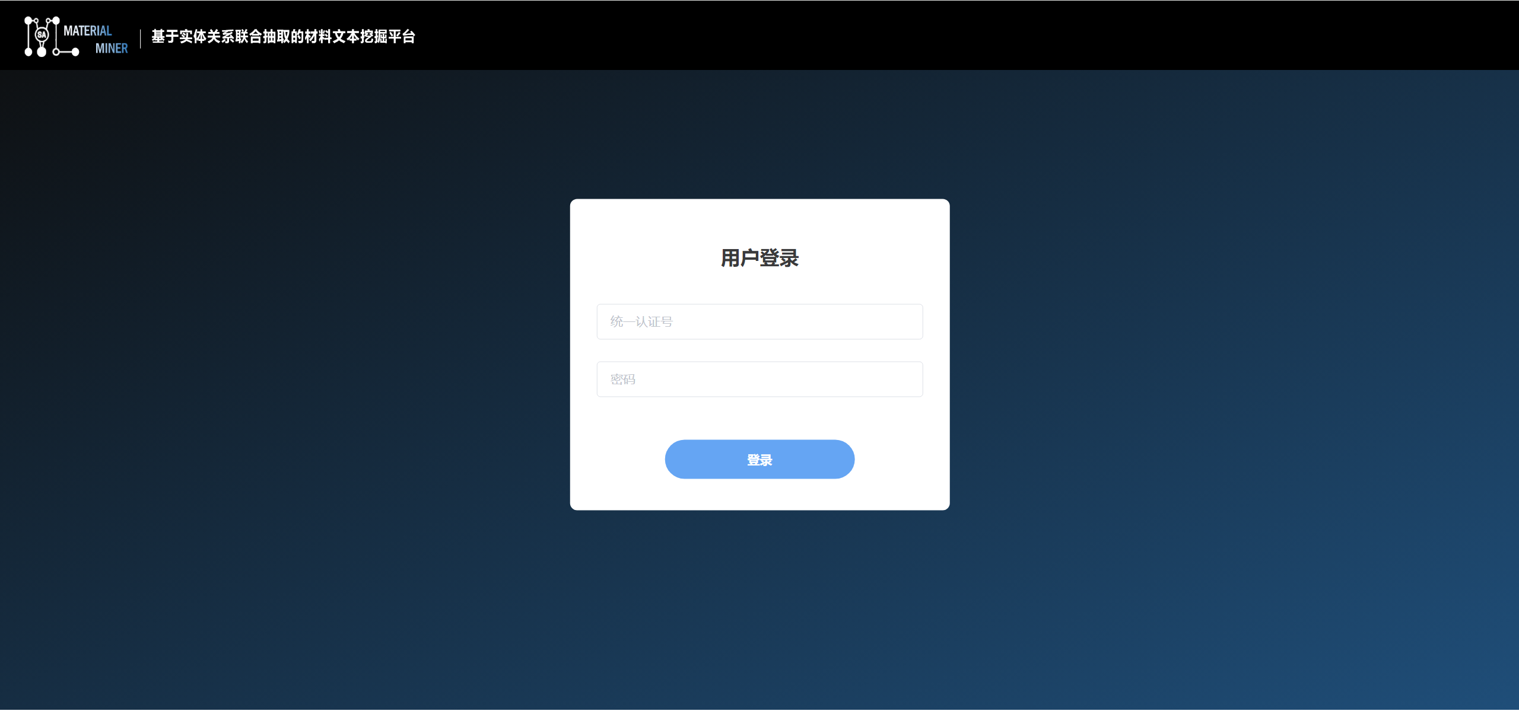
图3.7 项目登录页面

3.3 后端项目运行
步骤1：用Intellij IDEA打开backend-platform，如图3.8
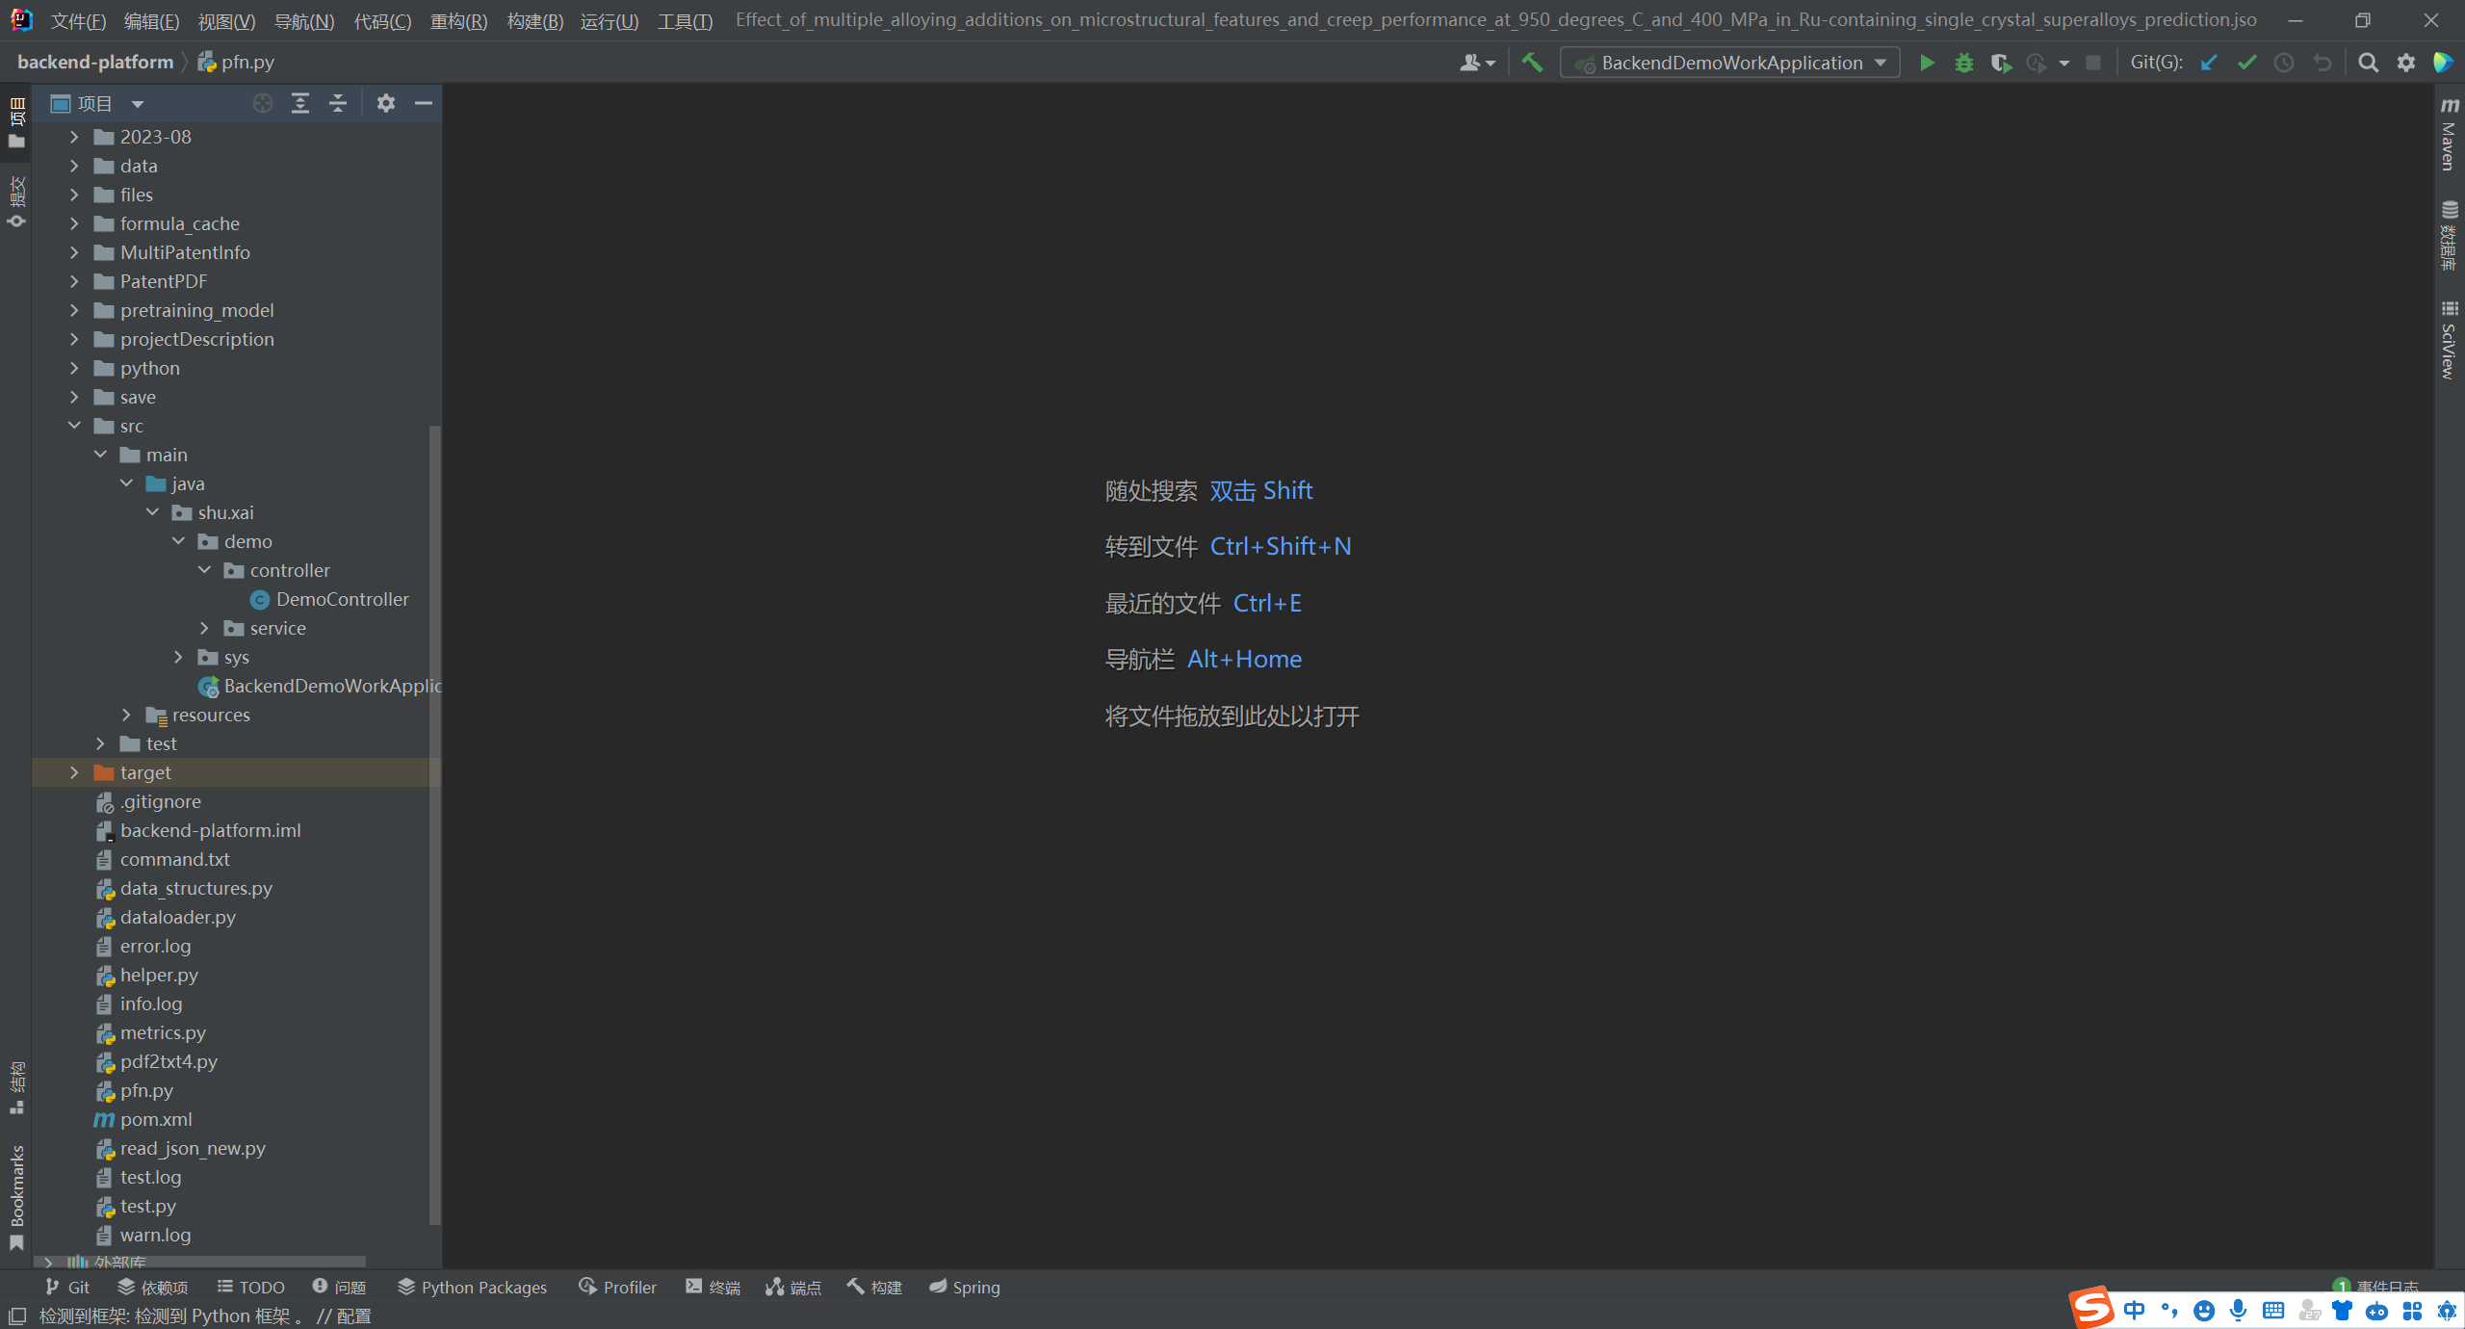
图3.8 导入后端项目
步骤2：点击右上角的maven栏中的刷新界面重新安装所需依赖，如图3.9所示。
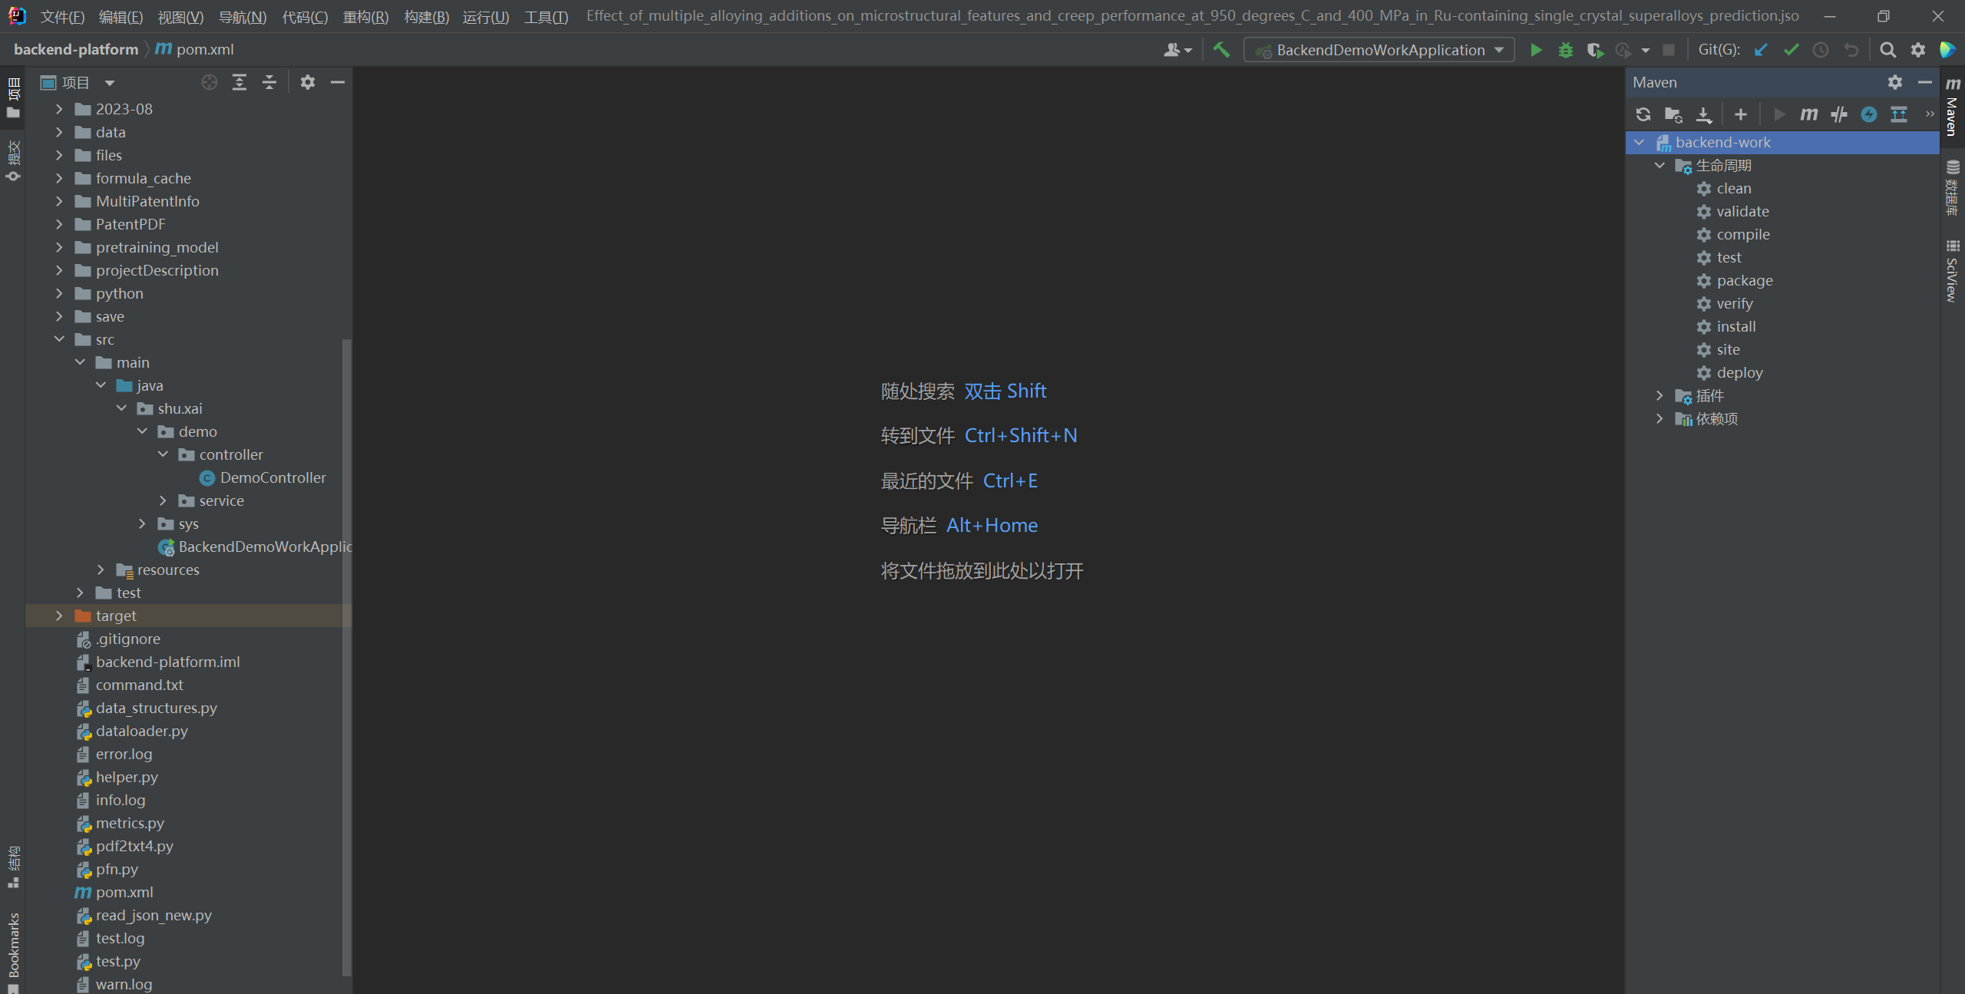
图3.9 点击maven安装依赖

步骤3：修改application.yml配置信息，包括数据库连接和文件路径等信息，如图3.10所示。
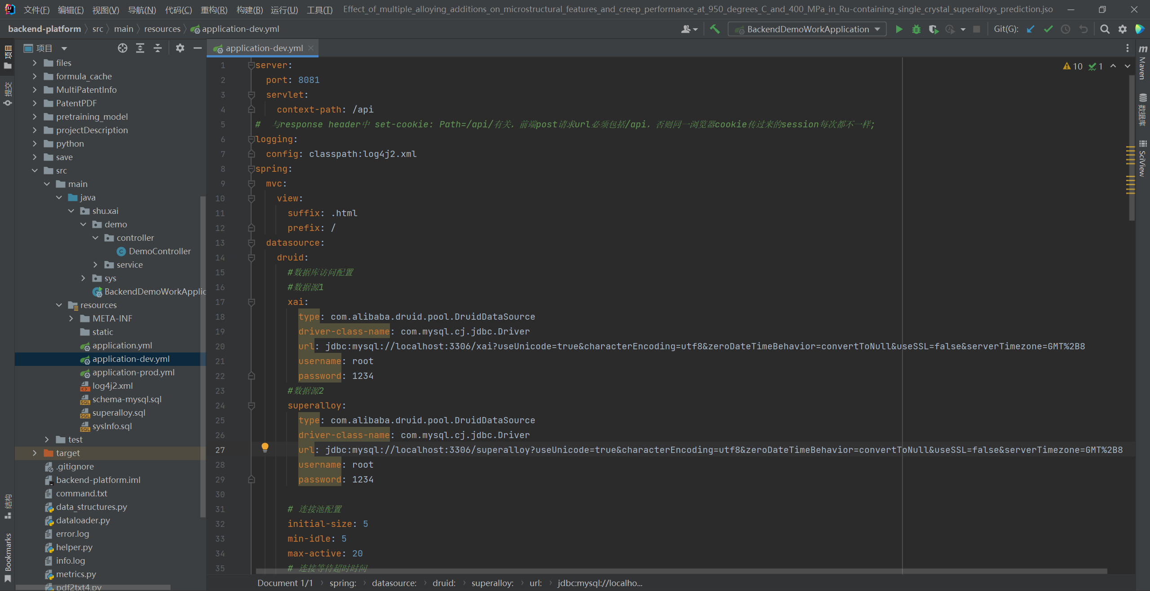
图3.10 application.yml配置文件
步骤4：修改调用python文件时的python.exe路径及python文件绝对路径，如图3.11所示。
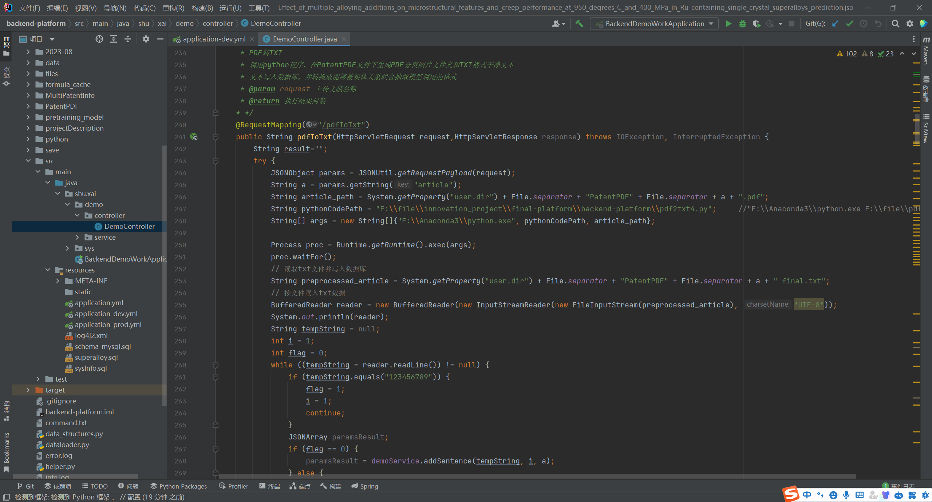
图3.11 python运行环境及文件路径修改
步骤5：点击Application文件的三角箭头启动项目，如图3.12所示。
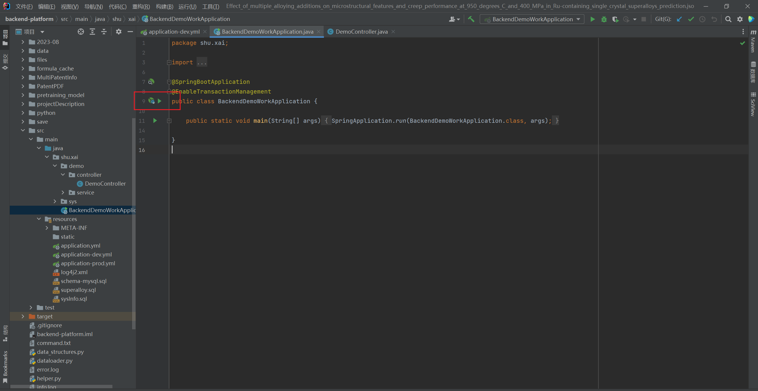
图3.12 启动后端项目

3.4 Python文件修改
在修改路径前请把所有python程序检查一下，确保需要的依赖包都已安装。
步骤1：用IDEA打开backend-platform项目，逐个检查Controller层中调用的Python程序如图3.13所示变量pythonCodePath和变量args，将其中的目录修改为本地目录。
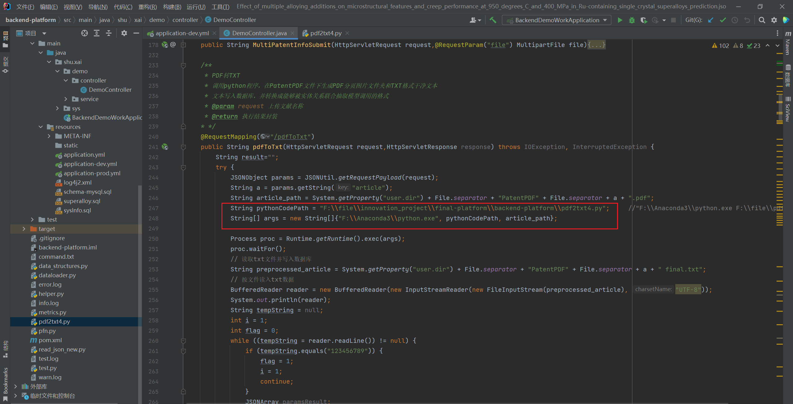
图3.13 导入python文件

